SỞ LAO ĐỘNG THƯƠNG BINH & XÃ HỘI HÀ NỘI
TRƯỜNG TRUNG CẤP NGHỀ TỔNG HỢP HÀ NỘI

GIÁO TRÌNH
MÔ ĐUN: MÁY ĐIỆN
NGHỀ: KỸ THUẬT MÁY LẠNH VÀ
ĐIỀU HÒA KHÔNG KHÍ
TRÌNH ĐỘ: TRUNG CẤP
Ban hành kèm theo Quyết định số: /QĐ-TCNTH ngày … tháng … năm 2024 của Hiệu trường trường Trung cấp nghề Tổng hợp Hà Nội

Hà Nội, năm 2024

TUYÊN BỐ BẢN QUYỀN
Tài liệu này thuộc loại sách giáo trình nên các nguồn thông tin có thể được phép dùng nguyên bản hoặc trích dùng cho các mục đích về đào tạo và tham khảo.
Mọi mục đích khác mang tính lệch lạc hoặc sử dụng với mục đích kinh doanh thiếu lành mạnh sẽ bị nghiêm cấm.

LỜI GIỚI THIỆU
Ngày nay cùng với sự phát triển của khoa học kỹ thuật, máy điện có mặt hầu hết trong các ngành sản xuất dùng điện cũng như trong đời sống sinh hoạt. Máy điện là phần tử quan trọng nhất của bất kỳ thiết bị điện năng nào. Nó được sử dụng rộng rãi trong dân dụng, nông nghiệp, công nghiệp, giao thông vận tải, các hệ điều khiển và tự động điều chỉnh, khống chế.
Cùng với các môn học, mô đun khác, mô đun Máy điện là mô đun quan trọng trong đào tạo nghề Kỹ thuật máy lạnh và điều hòa không khí. Để thuận lợi cho việc học tập và nghiên cứu mô đun của học sinh, nhà trường và khoa Điện – Điện tử Tin học trường Trung cấp nghề Tổng hợp Hà Nội tổ chức biên soạn giáo trình “Máy điện” làm tài liệu lưu hành nội bộ.
Giáo trình Máy điện được biên soạn theo nội dung chương trình mô đun Máy điện của hệ đào tạo trung cấp nghề thuộc nghề Kỹ thuật máy lạnh và điều hòa không khí, được Sở lao động thương binh & xã hội Hà Nội phê duyệt. Nội dung biên soạn ngắn gọn, dễ hiểu, tích hợp kiến thức và kỹ năng logíc, chặt chẽ với nhau.
Nội dung giáo trình được biên soạn với dung lượng thời gian đào tạo 60 giờ gồm có:
Bài 1: Khái niệm chung về máy điện
Bài 2: Máy biến áp một pha công suất nhỏ
Bài 3: Động cơ không đồng bộ 3 pha
Bài 4: Động cơ không đồng bộ 1 pha
Bài 5: Một số động cơ điện khác
Trong quá trình sử dụng giáo trình, tuỳ theo yêu cầu cũng như khoa học và công nghệ phát triển có thể điều chỉnh thời gian, bổ sung những kiến thức mới và trang thiết bị phù hợp với điều kiện giảng dạy.
Mặc dù đã cố gắng tổ chức biên soạn để đáp ứng được mục tiêu đào tạo nhưng không tránh được những khiếm khuyết. Rất mong nhận được đóng góp ý kiến của các thầy, cô giáo, bạn đọc để nhóm biên soạn sẽ hiệu chỉnh hoàn thiện hơn. Các ý kiến đóng góp xin gửi về Khoa Điện - Điện tử Tin học, Trường Trung cấp nghề Tổng hợp Hà Nội.

Hà Nội, ngày … tháng … năm 2024
Nhóm biên soạn

MỤC LỤC
TRANG
TUYÊN BỐ BẢN QUYỀN 1
LỜI GIỚI THIỆU 3
MỤC LỤC 5
BÀI 1: KHÁI NIỆM CHUNG VỀ MÁY ĐIỆN 9
1. Định nghĩa và phân loại máy điện 9
1.1. Định nghĩa 9
1.2. Phân loại 9
2. Sơ lược về các vật liệu chế tạo máy điện 10
2.1. Vật liệu dẫn điện 10
2.2. Vật liệu dẫn từ 11
2.3. Vật liệu cách điện 11
4.4. Vật liệu kết cấu 12
BÀI 2: MÁY BIẾN ÁP MỘT PHA CÔNG SUẤT NHỎ 13
1. Cấu tạo, nguyên lý làm việc của máy biến áp một pha công suất nhỏ 14
1.1. Cấu tạo 14
1.2. Nguyên lý làm việc 15
2. Xác định đầu dây máy biến áp 18
3. Tính toán số liệu dây quấn máy biến áp một pha hai dây quấn công suất nhỏ 19
4. Những hư hỏng thường gặp, biện pháp kiểm tra, khắc phục 23
BÀI 3: ĐỘNG CƠ KHÔNG ĐỒNG BỘ BA PHA 27
1. Cấu tạo, nguyên lý làm việc của động cơ không đồng bộ 3 pha rôto lồng sóc 28
1.1. Cấu tạo 28
1.2. Nguyên lý làm việc 30
2. Phương pháp đảo chiều quay động cơ không đồng bộ ba pha 31
3. Xác định cực tính, đấu dây, vận hành động cơ 31
3.1. Phương pháp xác định các đầu dây 31
3.2. Đấu dây, vận hành động cơ 34
4. Sơ đồ dây quấn stato động cơ không đồng bộ ba pha 38
4.1. Sơ đồ dây quấn stato động cơ không đồng bộ ba pha kiểu đồng tâm 38
4.2. Sơ đồ dây quấn stato động cơ không đồng bộ ba pha kiểu đồng khuôn 40
5. Tháo lắp, bảo dưỡng, sửa chữa động cơ không đồng bộ ba pha 42
5.1. Quy trình tháo, lắp động cơ 42
5.2. Bảo dưỡng 45
5.3. Sửa chữa động cơ không đồng bộ ba pha 46
BÀI 4: ĐỘNG CƠ KHÔNG ĐỒNG BỘ MỘT PHA 51
1. Cấu tạo, nguyên lý làm việc của động cơ không đồng bộ một pha 51
1.1. Cấu tạo 51
1.2. Nguyên lý làm việc 52
2. Phương pháp đảo chiều quay động cơ không đồng bộ một pha 53
3. Xác định cực tính, đấu dây, vận hành động cơ không đồng bộ một pha 54
3.1. Phương pháp xác định cực tính 54
3.2. Đấu dây, vận hành động cơ 56
4. Tháo lắp, bảo dưỡng và sửa chữa động cơ không đồng bộ một pha 59
4.1. Trình tự tháo, lắp 59
4.2. Bảo dưỡng 60
4.3. Sửa chữa động cơ không đồng bộ một pha 60
BÀI 5: MỘT SỐ ĐỘNG CƠ ĐIỆN KHÁC 63
1. Động cơ điện một chiều 63
1.1. Cấu tạo động cơ điện một chiều 63
1.2. Nguyên lý làm việc của động cơ điện một chiều 65
1.3. Ứng dụng của động cơ điện một chiều 66
1.4. Bảo dưỡng, sửa chữa động cơ điện một chiều 66
2. Động cơ bước 68
2.1. Cấu tạo động cơ bước 68
2. 2. Nguyên lý làm việc của động cơ bước 70
2. 3. Ứng dụng của động cơ bước 72
3. Động cơ servo 75
3.1. Cấu tạo động cơ servo 75
3.2. Nguyên lý làm việc của động cơ servo 77
3.3. Ứng dụng của động cơ servo 80
HƯỚNG DẪN SỬ DỤNG GIÁO TRÌNH 81
TÀI LIỆU THAM KHẢO 83
GIÁO TRÌNH MÔ ĐUN MÁY ĐIỆN
Tên mô đun: Máy điện
Mã số mô đun: MĐ 24
I. VỊ TRÍ, TÍNH CHẤT, Ý NGHĨA VÀ VAI TRÒ CỦA MÔ ĐUN:
- Vị trí: Là mô đun cơ sở của nghề được bố trí sau khi kết thúc các môn học chung và môn học An toàn lao động điện – lạnh và vệ sinh công nghiệp.
- Tính chất: Là mô đun kỹ thuật cơ sở, thuộc các môn học, mô đun đào tạo nghề bắt buộc.
- Ý nghĩa và vai trò của mô đun:
Máy điện là một mảng kiến thức và kỹ năng không thể thiếu được đối với bất kỳ người thợ điện và người phụ trách phần điện trong các nhà máy, xí nghiệp. Máy điện có mặt hầu hết các ngành sản xuất dùng điện, trong sinh hoạt. Vì vậy đối với người thợ cũng như cán bộ quản lý kỹ thuật cần có kiến thức cơ bản về kết cấu nguyên lý làm việc để có phương án vận hành sửa chữa hợp lý.
Hơn nữa sự phát triển không ngừng của khoa học công nghệ, máy điện nói riêng và thiết bị điện nói chung ngày càng cải tiến hiện đại, và phức tạp hơn, đa dạng hơn…Do đó khi biên soạn giáo trình này chúng tôi cân nhắc đến đặc điểm của ngành nghề, thời gian đào tạo. Môn học máy điện không chỉ trang bị cho học viên những kiến thức về kết cấu nguyên lý làm việc và kỹ năng vận hành sửa chữa, mà còn trang bị cho học viện kỹ năng tính toán phân tích các thông số của mạch điện, để tìm ra phương án sữa chữa vận hành hợp lý nhất.
II. MỤC TIÊU MÔ ĐUN:
- Kiến thức:
+ Mô tả được cấu tạo, nguyên lý làm việc và các thông số kỹ thuật của máy biến áp một pha; động cơ không đồng bộ ba pha; động cơ không đồng bộ một pha; động cơ điện một chiều, động cơ bước, động cơ servo.
+ Tính toán được các thông số máy biến áp một pha công suất nhỏ.
+ Trình bày được phương pháp đảo chiều quay động cơ không đồng bộ ba pha, một pha.
+ Vẽ được sơ đồ dây quấn stato của động cơ không đồng bộ ba pha.
+ Phân tích được nguyên nhân hư hỏng và biện pháp khắc phục của máy biến áp; động cơ không đồng bộ ba pha; động cơ không đồng bộ một pha.
+ Phân tích được một số ứng dụng thực tế của động cơ điện một chiều, động cơ bước, động cơ servo.
- Kỹ năng:
+ Xác định được đầu dây máy biến áp.
+ Xác định được cực tính, đấu dây, vận hành động cơ không đồng bộ ba pha, một pha.
+ Thực hiện được đảo chiều quay động cơ không đồng bộ ba pha, một pha.
+ Biết vận hành, kiểm tra, bảo dưỡng thay thế, sửa chữa các máy biến áp một pha công suất nhỏ, các loại động cơ không đồng bộ xoay chiều một pha, 3 pha trong hệ thống lạnh.
+ Bảo dưỡng, sửa chữa được một số hư hỏng thường gặp của động cơ điện một chiều, động cơ bước, động cơ servo.
- Năng lực tự chủ và trách nhiệm:
+ Phát huy tính tích cực, chủ động, sáng tạo và tư duy khoa học.
+ Cẩn thận, chính xác, nghiêm túc, thực hiện đúng quy trình.
III. NỘI DUNG MÔ ĐUN:

BÀI 1: KHÁI NIỆM CHUNG VỀ MÁY ĐIỆN
Mã bài: MĐ24-01
Giới thiệu :
Máy điện là máy thường gặp nhiều trong các ngành kinh tế như công nghiệp, giao thông vận tải… và trong một số thiết bị điện trong gia đình. Máy điện nghiên cứu những ứng dụng của các hiện tượng điện từ nhằm biến đổi các dạng năng lượng.
Mục tiêu:
- Phát biểu được khái niệm về máy điện.
- Phân tích được các vật liệu chế tạo máy điện.
- Phân biệt được các loại máy điện.
- Phát huy tính tích cực, chủ động, cẩn thận trong công việc.
Nội dung chính:

1. Định nghĩa và phân loại máy điện

1.1. Định nghĩa
Máy điện là thiết bị điện từ, nguyên lý làm việc dựa vào hiện tượng cảm ứng điện từ, dùng để biến đổi dạng năng lượng như cơ năng thành điện năng (máy phát điện), hoặc dùng để biến đổi thông số điện như biến đổi điện áp, dòng điện, tần số, số pha… nhờ có mạch từ (lõi thép) và dây quấn.

1.2. Phân loại
Máy điện có nhiều loại được phân theo nhiều cách khác nhau. Theo nguyên lý biến đổi năng lượng máy điện được phân loại thành các loại sau:
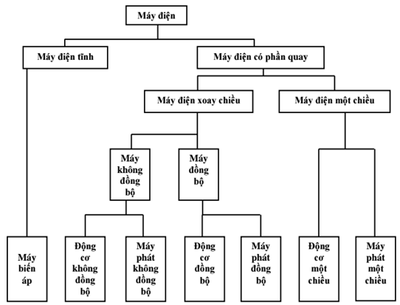
Hình 1-1: Phân loại máy điện
1.2.1. Máy điện tĩnh
Thường gặp đó là máy biến áp, làm việc dựa trên hiện tượng cảm ứng điện từ do sực biến thiên từ thông giữa các cuộn dây không có chuyển động tương đối với nhau.
Máy điện tĩnh thường dùng để biến đổi thông số điện năng, do tính chất thuận nghịch của các quy luật cảm ứng điện từ, quá trình biến đổi có tính chất thuận nghịch.
Ví dụ: Máy biến áp biến đổi điện năng có thông số U₁, I₁, f thành điện năng có thông số U₂, I₂, f., hoặc ngược lại biến đổi hệ thống điện U₂, I₂, f thành hệ thống điện U₁, I₁, f, (hình 1-2).
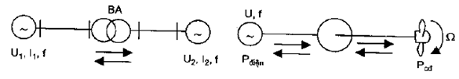
Hình 1-2: Biến đổi điện năng của máy biến áp
1.2.2. Máy điện quay
Nguyên lý làm việc dựa trên hiện tượng cảm ứng điện từ, lực điện từ do từ trường và dòng điện các cuộn dây có chuyển động tương đối với nhau gây ra. Loại máy điện này thường dùng để biến đổi điện năng thành cơ năng (động cơ điện) hoặc cơ năng thành điện năng (máy phát điện). Quá trình biến đổi có tính thuận nghịch nghĩa là máy điện có thể làm việc ở hai chế độ máy phát điện và động cơ điện.

2. Sơ lược về các vật liệu chế tạo máy điện
Vật liệu chế tạo máy điện gồm: vật liệu dẫn điện, vật liệu dẫn từ, vật liệu cách điện và vật liệu kết cấu

2.1. Vật liệu dẫn điện
Vật liệu dẫn điện dùng để chế tạo các bộ phận dẫn điện. Vật liệu đẫn điện dùng trong máy điện tốt nhất là đồng vì chúng không đắt lắm và còn có điện trở suất nhỏ. Ngoài ra còn dùng nhôm và các hợp kim khác như đồng thau, đồng phốt pho.
Để chế tạo dây quấn người ta thường dùng đồng, đôi khi cả nhôm và được cách điện với nhau bằng vật liệu cách điện như sợi vải, sợi thủy tinh, giấy nhựa hóa học, sợi êmay. Với các máy điện công suất nhỏ và trung bình, điện áp dưới 700V thường dùng dây e may vì lớp cách điện mỏng đạt độ bền yêu cầu đối với các bộ phận khác nhau như vành đổi chiều, lồng sóc hoặc vành trượt, ngoài đồng, nhôm người ta còn dùng cả hợp kim của đồng hoặc nhôm, hoặc có chỗ dùng cả thép để tăng độ bền cơ học và giảm kim loại màu.

2.2. Vật liệu dẫn từ
Vật liệu dẫn từ dùng để chế tạo các bộ phận của mạch từ, người ta dùng các vật liệu sắt từ để làm mạch từ, thép lá kỹ thuật điện, thép lá thường, thép đúc, thép rèn. Gang ít khi được dùng, vì dẫn từ không tốt lắm.
Ở đoạn mạch từ có từ thông biến đổi với tần số 50Hz thường dùng thép lá kỹ thuật điện dày 0,35 – 0,5 mm, trong thành phần thép có từ 2 – 5% Si ( để tăng điện trở của thép, giảm dòng điện xoáy). Ở tần số cao hơn, dùng thép lá kỹ thuật dày 0,1 – 0,2mm. Tổn hao công suất trong thép lá do hiện tượng từ trễ và dòng điện xoáy được đặc trưng bằng suất tổn hao. Thép lá kỹ thuật điện được chế tạo bằng phương pháp cán nóng và cán nguội. Hiện nay với máy biến áp và máy điện thường dùng thép cán nguội vì có độ từ thẩm cao hơn và công suất tổn hao nhỏ hơn loại cán nóng.
Ở đoạn mạch từ có từ trường không đổi, thường dùng thép đúc, thép rèn hoặc thép lá.

2.3. Vật liệu cách điện
Vật liệu cách điện dùng để cách ly các bộ phận dẫn điện và không dẫn điện hoặc cách ly các bộ phận dẫn điện với nhau. Trong máy điện vật liệu cách điện thường có độ bền cách điện cao, chịu nhiệt tốt, tải nhiệt tốt, chống ẩm và bền về cơ học. Độ bền vững về nhiệt của chất cách điện bọc dây dẫn, quyết định nhiệt độ cho phép của dây dẫn và do đó quyết định tải của nó.
Nếu tính năng cao thì lớp cách điện có thể mỏng và kích thước máy giảm. chất cách điện chủ yếu ở thể rắn, gồm 4 nhóm:
- Chất hữu cơ thiên nhiên như giấy vải lụa
- Chất vô cơ như amiăng, mica, sợi thủy tinh
- Các chất tổng hợp
- Các loại men, sơn cách điện
Chất cách điện tốt nhất là mica, song tương đối đắt nên chỉ dùng trong các máy điện có điện áp cao. Thông thường dùng các vật liệu như giấy, vải, sợi v.v… Chúng có độ bền cơ tốt, mềm, rẻ tiền nhưng dẫn nhiệt xấu, hút ẩm, cách điện kém. Do đó dây dẫn cách điện sợi phải được sấy tẩm để cải thiện tính năng của vật liệu cách điện.
Căn cứ vào độ bền nhiệt, vật liệu cách điện được chia ra làm nhiều loại cấp cách điện sau:

Cấp cách điện | Vật liệu | T⁰ giới hạn cho phép vật liệu (0⁰c) | T⁰ trung bình cho phép dây quấn (0⁰c)
A | Sợi Xenlulô, bông hoặc tơ tằm trong vật liệu hữu cơ lỏng | 105 | 100
E | Vài loại màng tổng hợp | 120 | 115
B | Amiăng, sợi thuỷ tinh có chất kết dính và vật liệu gốc mica | 130 | 120
F | Amiăng, vật liệu gốc mica, sợi thuỷ tinh có chất kết dính và sợi tổng hợp | 155 | 140
H | Vật liệu gốc mica, Amiăng, Sợi thuỷ tinh phối hợp chất kết dính và tẩm silic hữu cơ | 180 | 165
Ngoài ra còn có chất cách điện ở thể khí (không khí, hydro) hoặc thể lỏng (dầu máy biến áp )

4.4. Vật liệu kết cấu
Vật liệu kết cấu là vật liệu để chế tạo các chi tiết chịu các tác động cơ học như trục, ổ trục, vỏ máy, nắp máy. Trong máy điện, các vật liệu kết cấu thường là gang, thép lá, thép rèn, kim loại màu và hợp kim của chúng, các chất dẻo.
Câu hỏi ôn tập
1. Các bộ phận cơ bản của máy điện gọi là gì? Chức năng của các bộ phận ấy
2. Máy điện được phân thành những loại nào?
3. Các vật liệu chính chế tạo máy điện là gì?

BÀI 2: MÁY BIẾN ÁP MỘT PHA CÔNG SUẤT NHỎ
Mã bài: MĐ24-02
Giới thiệu :
Điện năng được sản xuất tại các nhà máy điện, trong thực tế các nhà máy, các hộ tiêu thụ lại cách xa nhau, không gần các nhà máy điện; hơn nữa nếu truyền tải trực tiếp từ các máy phát điện tới người dân gây tổn thất lớn. Để thuận tiện trong việc phân phối và truyền tải điện năng đi xa phù hợp với nhu cầu sử dụng và vận hành các thiết bị điện người ta sử dụng máy biến áp.
Để biến đổi điện áp của dòng điện xoay chiều từ điện áp cao xuống điện áp thấp, hoặc ngược lại từ điện áp thấp lên điện áp cao, ta dùng máy biến áp. Ngày nay do việc sử dụng điện năng phát triển rộng rãi, nên có nhiều loại máy biến áp khác nhau như: máy biến áp một pha, máy biến áp 3 pha vv… nhưng chúng làm việc dựa trên cùng một nguyên lý đó là nguyên lý cảm ứng điện từ.
Trong một số thiết bị điện gia dụng nói chung và trong một số thiết bị lạnh nói riêng, máy biến áp được sử dụng chủ yếu là máy biến áp một pha công suất nhỏ.
Mục tiêu:
- Mô tả được cấu tạo, phân tích được nguyên lý làm việc của máy biến áp một pha công suất nhỏ.
- Xác định được đầu dây máy biến áp.
- Tính toán được số liệu dây quấn máy biến áp một pha hai dây quấn công suất nhỏ.
- Phân tích được nguyên nhân hư hỏng và biện pháp khắc phục của máy biến áp.
- Sửa chữa được một số hư hỏng thông thường của máy biến áp một pha.
- Rèn luyện tính cẩn thận, tỉ mỉ, chính xác, tư duy khoa học và sáng tạo.
Nội dung chính:

1. Cấu tạo, nguyên lý làm việc của máy biến áp một pha công suất nhỏ

1.1. Cấu tạo
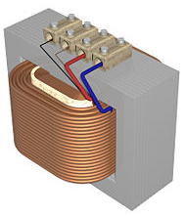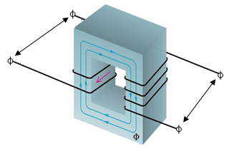
Hình 2-1: Cấu tạo máy biến áp
Về nguyên tắc cấu tạo máy biến áp gồm hai phần chính: Mạch từ và dây quấn (Có thể kiểu bọc hay kiểu lõi) Hình 2 - 1.
a. Mạch từ
Là phần dẫn từ của MBA. Mạch từ được làm bằng thép Silíc cán mỏng thành lá có bề dày từ 0,35÷0,5 mm, được gọi là các lá thép kỹ thuật điện.
Các lá thép được phủ sơn cách điện trên bề mặt và ghép chặt lại với nhau. Mạch từ MBA gồm hai phần: Trụ từ và gông từ , hình 2 – 2a
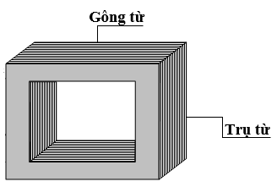
Hình 2-2a: Mạch từ máy biến áp
- Trụ từ: Là phần mạch từ trên có quấn các cuộn dây.
- Gông từ: Là phần mạch không quấn dây; gông từ hợp với trụ từ thành mạch kín gọi là mạch từ.
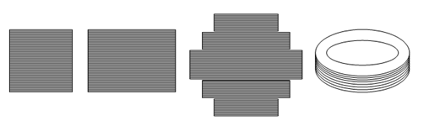
Hình 2-2b: Mạch từ máy biến áp theo các công suất khác nhau
Trụ từ và gông từ có thể ghép rời hoặc ghép xen kẽ. Tuỳ thuộc vào công suất của MBA mà tiết diện ngang của trụ từ khác nhau. Các MBA công suất nhỏ tiết diện trụ từ thường có hình vuông hoặc chữ nhật; các MBA công suất lớn tiết diện trụ từ thường có hình bậc thang; MBA tự ngẫu mạch từ thường có dạng hình xuyến. Hình 2 – 2b
b. Dây quấn
Là phần dẫn điện của MBA. Dây quấn được làm bằng dây đồng hoặc nhôm, có tiết diện tròn hoặc hình chữ nhật, được bọc cách điện bằng sơn ê-may, sợi thuỷ tinh hoặc sợi vải bông.
MBA thông thường có hai cuộn dây: Một cuộn nhận điện áp vào gọi là cuộn sơ cấp và một cuộn lấy điện áp ra gọi là cuộn thứ cấp (thường gọi là cuộn cao áp và cuộn hạ áp); đối với các MBA có ba cấp điện áp thì cuộn còn lại gọi là cuộn trung áp. Các cuộn dây MBA được quấn đồng tâm, cuộn hạ áp quấn trong, cuộn cao áp quấn ngoài; có thể quấn xen kẽ dọc theo trụ từ. Hình 2 - 3
Ngoài hai phần chính được nêu trên thì MBA còn có rất nhiều các bộ phận phụ khác như: Bình dầu, sứ cách điện, bộ điều chỉnh điện áp, các thiết bị bảo vệ, các thiết bị đo lường…
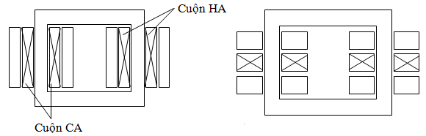
Hình 2-3: Cuộn dây máy biến áp

1.2. Nguyên lý làm việc
1.2.1. Nguyên lý làm việc
Máy biến áp làm việc dựa trên nguyên lý của hiện tượng cảm ứng điện từ.
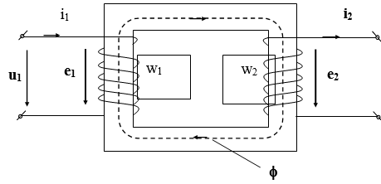
Hình 2-4: Sơ đồ nguyên lý của máy biến áp một pha
Trên hình 2- 4 vẽ sơ đồ nguyên lý của máy biến áp một pha có 2 dây quấn W₁ và W₂.
Khi ta nối dây quấn sơ cấp W₁ vào nguồn điện xoay chiều điện áp u₁ sẽ có dòng điện sơ cấp i₁ chạy trong dây quấn sơ cấp W₁. Dòng điện i₁ sinh ra từ thông biến thiên chạy trong lõi thép, từ thông này móc vòng qua hai cuộn dây sơ cấp W₁ và thứ cấp W₂ được gọi là từ thông chính.
Theo định luật cảm ứng điện từ, sự biến thiên của từ thông làm cảm ứng vào dây quấn sơ cấp sức điện động là:
e₁ = - w₁ 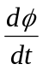
Và cảm ứng vào dây quấn thứ cấp sức điện động là
e₂ = - w₂
Trong đó W₁, W₂ là số vòng dây sơ cấp và thứ cấp. Khi máy biến áp không tải, dây quấn thứ cấp hở mạch, dòng điện thứ cấp i₂ = 0, từ thông chính trong máy chỉ do dòng sơ cấp i₁ không tải sinh ra, có giá trị bằng dòng từ hoá I₀.
Khi máy có tải, dây quấn thứ cấp nối với tải có tổng trở tải Z_{t} dưới tác động của sức điện động e₂ có dòng điện thứ cấp i₂ cung cấp cho tải. Khi ấy từ thông chính do cả hai dòng sơ cấp i₁ và thứ cấp i₂ sinh ra.
Điện áp u₁ hình sin nên từ thông cũng biến thiên hình sin ta có:
φ = φ_{max}sinωt; với ω = 2Πf
e₁ = - w₁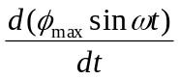₌ 4,44w₁φ_{max}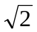sin(ωt - 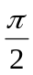)
= E₁sin(ωt - ) (2.5)
e₂ = - w₂₌ 4,44w₂φ_{max}sin(ωt - )
= E₂sin(ωt - ) (2.6)
Trong đó:
E₁ = 4,44w₁φ_{max}
E₂ = 4,44w₂φ_{max}
E₁, E₂ Là trị số hiệu dụng sức điện động sơ cấp và thứ cấp.
Nhìn công thức 2.5 và 2.6 ta thấy: Sức điện động thứ cấp và sơ cấp có cùng tần số nhưng trị số hiệu dụng khác nhau. Nếu chia E₁ cho E₂ ta có:
K = 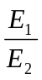 = 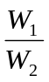 ; K được gọi là hệ số biến áp
Nếu bỏ qua điện trở dây quấn và từ thông tản ra ngoài không khí, có thể coi gần đúng
Nghĩa là tỉ số điện áp sơ cấp và thứ cấp đúng bằng tỉ số vòng dây.
Đối với máy tăng áp ta có: U₂ > U₁ : W₂ > W₁
Đối với máy giảm áp ta có: U₁ > U₂ : W₁ > W₂
Như vậy dây quấn sơ cấp và thứ cấp không trực tiếp liên hệ với nhau về điện nhưng nhờ có từ thông chính, năng lượng được chuyển từ dây quấn sơ cấp sang thứ cấp.
Nếu bỏ qua tổn hao trong máy biến áp, có thể coi gần đúng quan hệ giữa lượng sơ cấp và thứ cấp như sau.
U₁I₁ ≈ U₂I₂ hoặc 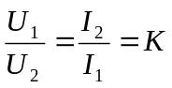
1.2.2. Các thông số định mức của máy biến áp
Thông số định mức của MBA được ghi trên nhãn máy hoặc trong lý lịch máy. Là trị số quy định đối với các đại lượng điện của MBA để khi làm việc trong điều kiện làm việc bình thường được an toàn và lâu dài.
a) Điện áp định mức:
Điện áp sơ cấp định mức ký hiệu U_{1đm}, là điện áp qui định cho dây quấn sơ cấp. Điện áp thứ cấp định mức ký hiệu U_{2đm}, là điện áp qui định cho dây quấn thứ cấp khi dây quấn thứ cấp hở mạch và điện áp đặt vào phía sơ cấp là định mức. Với máy biến áp một pha điện áp định mức là điện áp pha, máy biến áp 3 pha điện áp định mức là điện áp dây.
Đơn vị điện áp ghi trên máy thường là V hoặc kV.
Khi thiết kế, chế tạo MBA, điện áp định mức (U_{đm}) sẽ quyết định số vòng dây của các cuộn dây, đảm bảo sử dụng hợp lý nhất. Đồng thời quyết định việc bố trí các cuộn dây và lựa chọn cách điện.
Nếu MBA làm việc với U_{lv} < U_{đm} thì lãng phí khả năng của máy, tổn thất cao;
Nếu MBA làm việc với U_{lv} > U_{đm} thì tuổi thọ của máy sẽ giảm, thậm chí có thể gây cháy máy.
b) Dòng điện định mức:
Dòng điện định mức là dòng điện đã quy định cho mỗi dây quấn của máy biến áp, ứng với công suất định mức và điện áp định mức. Đối với máy biến áp một pha dòng điện định mức là dòng điện pha, đối với máy biến áp 3 pha điện áp định mức là điện áp dây. Dòng điện định mức là dòng điện dây. Đơn vị dòng điện định mức là A.
Khi thiết kế, chế tạo MBA, dòng điện định mức (I_{đm}) sẽ quyết định tiết diện cuả các cuộn dây, xác định tổn hao năng lượng, đảm bảo nhiệt độ làm việc không vượt quá trị số cho phép; Nếu sử dụng với I_{lv} > I_{đm} thì máy sẽ phát nóng quá nhiệt độ cho phép, gây hư hỏng cách điện, thậm chí gây cháy các cuộn dây và cháy máy.
c) Công suất định mức:
Công suất định mức của máy biến áp là công suất biểu kiến định mức. Công suất định mức ký hiệu là S_{đm} đơn vị là VA, kVA.
Đối với máy biến áp một pha công suất định mức là:
S_{đm} = U_{2đm}.I_{2đm} = U_{1đm}.I_{1đm}
Đối với máy biến áp ba pha công suất định mức là.
S_{đm} = 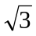U_{2đm}.I_{2đm} = U_{1đm}.I_{1đm}
Căn cứ vào S_{đm} để biết được khả năng truyền tải điện năng của MBA; đồng thời quyết định kích thước và tiết diện của mạch từ.
Ngoài ra trên biển máy còn ghi tần số định mức f_{đm}, số pha, sơ đồ nối dây, điện áp ngắn mạch, chế độ làm việc vv…

2. Xác định đầu dây máy biến áp
* Cách xác định đầu dây máy biến áp khi có nhãn máy:
Đối với biến áp có đầy đủ nhãn, trên nhãn của biến áp sẽ ký hiệu đầu dây sơ cấp và dây thứ cấp. Đầu sơ cấp sẽ là đầu có mức điện áp cao hơn. Trong khi đó, đầu dây thứ cấp là đầu đây có mức điện áp thấp hơn.
Ví dụ: Một biến áp có nhãn ký hiệu là: 0V 220V và 0V 12V. Khi đó: Đầu sơ cấp là đầu dây 220V và đầu dây thứ cấp là dầu dây 12V. Do đó có thể dễ dàng đấu nối dòng điện đúng cách, đảm bảo thiết bị điện hoạt động ổn định.
* Cách xác định đầu dây máy biến áp bị mất nhãn
- Xác định bằng cách quan sát máy biến áp
Đối với máy biến áp bị mất nhãn, nhưng hai đầu cuộn dây hở, không bị bao kín, cuốn kín ta có thể quan sát hai cuộn dây của biến áp để xác định được đầu dây sơ cấp, thứ cấp.
+ Phần đầu sơ cấp thường sẽ có dây nhỏ và được cuốn nhiều vòng hơn.
+ Đầu dây thứ cấp thường có kích thước to hơn và được cuốn ít vòng dây hơn.
Tuy nhiên, đây chỉ là cách xác định đầu dây máy biến áp từ kinh nghiệm làm việc nên sẽ không đảm bảo được độ chính xác tuyệt đối. Do vậy, cần phải xác định đầu dây của máy biến áp bằng thiết bị đo điện là đồng hồ vạn năng.
- Cách xác định đầu dây máy biến áp bằng đồng hồ vạn năng
Việc sử dụng đồng hồ vạn năng sẽ là cách xác định đầu dây máy biến áp đạt được độ chính xác cao nhất. Ta có thể thực hiện đo điện trở giữa hai đầu cuộn dây để xác định được hai đầu dây sơ cấp, thứ cấp. Thực hiện các bước như sau:
+ Bước 1: Đặt đồng hồ vạn năng ở thang đo điện trở Ω, ở mức thang đo x10 Ω.
+ Bước 2: Thực hiện đo điện trở máy biến áp với các đầu dây biến áp. Ví dụ:
- Đo đầu dây điện trở đầu tiên là 10Ω x10 = 100Ω.
- Đo đầu dây điện trở thứ hai là 20Ω x 10 = 220Ω.
Theo nguyên lý, điện trở lớn hơn 220Ω sẽ cần phải cuốn nhiều vòng dây hơn sẽ là đầu dây sơ cấp. Ngược lại, đầu dây thứ cấp có điện trở 100Ω sẽ là đầu cuộn dây thứ cấp sẽ có ít vòng dây cuốn hơn. Như vậy, ta đã xác định được đầu dây sơ cấp và thứ cấp của máy biến áp.

3. Tính toán số liệu dây quấn máy biến áp một pha hai dây quấn công suất nhỏ
- Bước 1: Xác định tiết diện thực của lõi sắt: S₀
S₀ = (0,9 ÷ 0,93) S (cm²)
Trong đó: S = a x b (cm²);
a: Độ rộng trụ
b: Chiều dày xếp các lõi thép
- Bước 2: Tính số vòng/vôn: W
$W=\frac{K}{S_{0}}$ (Vòng/vôn)
K: Hệ số (lấy từ 40 ÷ 60). (Nếu lõi thép tốt lấy K = 40; lõi thép trung bình lấy K = 50; xấu lấy K = 60)
- Bước 3: Số vòng cuộn sơ cấp
W₁ = U₁ * W
Trong đó:
W₁: Số vòng sơ cấp
U₁: Điện áp sơ cấp (điện áp đầu vào MBA)
- Bước 4: Số vòng thứ cấp
W₂ = (U₂ + (5÷10)% U₂)W
Trong đó:
W₂: Số vòng thứ cấp
U₂: Điện áp thứ cấp (điện áp ra MBA) (Sở dĩ phải cộng thêm 5 ÷ 10% U₂ là phải cộng thêm lượng sụt áp của cuộn thứ cấp khi có tải)
- Bước 5: Đường kính dây cuộn sơ cấp và thứ cấp
Đường kính dây sơ cấp phụ thuộc vào dòng điện sơ cấp I₁. Còn đường kính dây thứ cấp phụ thuộc dòng điện thứ cấp I₂
Từ công thức P = U*I
Ta tính được:
* Dòng điện sơ cấp I₁ = (A)
I₁: Dòng điện sơ cấp (A)
P1: Công suất vào MBA (W)
U1: Điện áp sơ cấp (điện áp vào MBA) (V)
* Dòng điện thứ cấp I₂ = (A)
P2: Công suất thứ cấp (công suất ra, công suất tải)
U2: Điện áp thứ cấp (V)
* Đường kính dây sơ cấp hoặc tiết diện dây sơ cấp
d₁ = (0,5 ÷ 0,6) (mm)
${}_{1}=1,13\sqrt{\frac{I_{1}}{J}}$
Trong đó:
d₁: Đường kính dây sơ cấp (mm)
Φ_{1:} Tiết diện dây sơ cấp (mm²)
J: Mật độ dòng điện chạy trong dây dẫn ( J = 2,5 ÷ 3,5 A/mm²)
Đường kính dây thứ cấp hoặc tiết diện dây thứ
D₂ = (0,5 ÷ 0,6)
${}_{2}=1,13\sqrt{\frac{I_{2}}{J}}$
Một số MBA yêu cầu sử dụng những cấp điện áp vào (ví dụ 110V và 220V) thì phải tính số vòng và cỡ dây riêng cho từng cấp điện áp sao cho phù hợp. Nếu yêu cầu bên thứ cấp cũng có yêu cầu sử dụng cho nhiều loại tải với các điện áp khác nhau (VD: 3V - 10W ; 6V - 5W ; 12V - 3W…) thì cũng phải tính riêng cho từng cấp điện áp như sơ cấp
B6: Tính diện tích cửa sổ
Trong khi tính toán và chọn lõi thép chúng ta không thể bỏ qua mà phải xét xem kích thước cửa sổ của bộ lõi thép có chứa hết dây quấn của MBA hay không hoặc phải chọn bộ lõi có kích thước cửa sổ tối thiểu là bao nhiêu?
Tổng tiết diện quy vuông của cuộn sơ cấp
S_{SC} = W₁ * Φ₁²
Trong đó:
S_{SC}: Tiết diện quy vuông của cuộn sơ cấp
W₁: Số vòng dây quấn của sơ cấp
Φ₁ : Đường kính dây sơ cấp
- Tổng tiết diện quy vuông của cuộn thứ cấp
S_{TC} = W₂ * Φ₂²
- Tổng tiết diện quy vuông của MBA
S_{BA} = S_{SC} + S_{TC} = W₁ * Φ₁² + W₂ * Φ₂²
- Diện tích cửa sổ
S_{CS} = h * c
Ta thấy diện tích cửa sổ không phải toàn bộ để chứa lõi tiết diện quy vuông của máy biến áp mà phải quá nửa phần diện tích đó được dành cho bìa cách điện, sơn cách điện và những khoảng trống giữa các quy vuông …
Ta có biểu thức liên hệ:
S_{BA} = K_{q} * S_{CS} hay
S_{Cs} =
Trong đó:
K_{q}: Hệ số lấp đầy cửa sổ lấy từ 0,1 ÷ 0,5
- Nếu dây quấn theo lớp thì K_{q} được chọn như sau:
K_{q} = 0,5 đối với MBA có P ≥ 500W
K_{q} = 0,4 đối với MBA có 100 ≤ P ≤ 500W
K_{q} = 0,3 đối với MBA có 10 ≤ P < 100
K_{q} = 0,2 đối với MBA có P < 10W
- Nếu quấn rối thì ta phải chọn K_{q} thấp hơn 1 cấp (áp dụng cho cả dây colon)
VD: Với MBA p ≥ 500W thì K_{q} chứ không phải 0,5
Tóm lại: Sau khi tính S_{BA} và S_{CS} cần thiết thì S_{CS} > S_{BA} như vậy sẽ đảm bảo.
Ví dụ 1:
Tính toán dây quấn máy biến áp sử dụng với nguồn điện 110/220V-50Hz, phần thứ cấp có U₂ = 13V, I₂ = 10A. Kích thước mạch từ theo hình vẽ, có bề dày lá sắt e_{fe} = 0,35 mm, B = 1,2Wb/m², hiệu suất ɳ = 0,85, chọn dây đồng tráng emay.
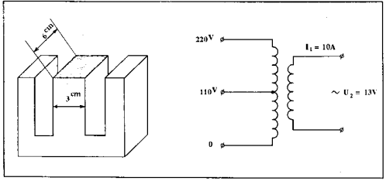
Bước 1: Xác định tiết diện thực S_{o} của lõi mạch từ:
Với lá sắt mỏng e_{fe} = 0,35mm chọn K=0,9 ta có:
S_{o} = 0,9x(3x6) = 16,2 cm²
Kiểm tra mạch từ có phù hợp với công suất dự tính. Ta có:
P_{dt} = 12V x 10A = 120 VA (1)
mà $P_{cp}={\left(\frac{S_{0}}{1,2}\right)}^{2}={\left(\frac{16,2}{1,2}\right)}^{2}=182 VA (2)$
So sánh (1) với (2) ta thấy:
P_{dt} < P_{cp} = 182 VA thỏa mãn điều kiện
Bước 2: Tính số vòng dây mỗi vôn:
Với B=1,2 wb/m², chọn K=37,5 ta có:
$W=\frac{37,5}{S_{0}}=\frac{37,5}{16,2}=2,3$ vòng/vôn
Bước 3: Số vòng dây cuộn sơ cấp:
W_{ab} = 2,3 vòng/vôn x110V = 253 vòng
W_{bc} = 2,3 vòng/vôn x (220-110) = 253 vòng
Bước 4: Số vòng dây cuộn thứ cấp:
Chọn ΔU₂ = 4,5% nên có ΔU₂ = 13V x 4,5/100=0,85V
W₂ = 2,3 vòng/vôn x(13V+0,58V) = 31 vòng
Bước 5: Tiết diện dây sơ cấp và thứ cấp:
Với hiệu suât ɳ=0,85 và chọn J=3,5A/mm², ta có:
$S_{ab}=\frac{P_{2}}{η . U_{1}. J}=\frac{120}{0,85 . 110 . 3,5}=0,366$ mm²
$d_{ab}= ∅ 0,69$
$S_{bc}=\frac{P_{2}}{η . U_{2}. J}=\frac{120}{0,85 . 220 . 3,5}=0,183$ mm²
$d_{bc}=∅ 0,49$
$S_{2}=\frac{I_{2}}{J}=\frac{10}{3,5}=2,8$ mm²; d₂ = $∅ 1,88$
Bước 6: Kiểm tra bề dày cuộn dây:
* Bề dày cuộn dây W_{ab}, với L=50mm, d’_{ab} = Ø0,74mm
W_{ab lớp} = 50/0,74 – 1= 66 vòng
N_{ab lớp} = 253/60 = 3,78 lớp, chọn 4 lớp
ε_{ab} = 0,74.4+0,1(4-1) = 3,26 mm
* Bề dày cuộn dây W_{bc,} với L=50mm, d’_{ab} = Ø0,54mm
W_{bc lớp} = 50/0,54 – 1= 91 vòng
N_{bc lớp} = 253/91 = 2,78 lớp, chọn 3 lớp
ε_{bc} = 0,54.3+0,1(3-1) = 1,82 mm
* Bề dày cuộn dây thứ cấp W₂, với L=50, d’₂ = Ø1,93mm
W_{2-lớp} = 50/1,93 – 1 = 25 vòng
N_{2-lớp} = 31/25 = 1,24 lớp chọn 2 lớp
ε₂ = 1,93.2+0,1(2-1) = 3,96mm
* Bề dày toàn bộ cuộn dây quấn, chọn ε_{k} = 1. e₁₂ = 0,3
e_{n} = 0,3
ε_{t} = 1,20 (e_{k} + ε_{ab} + ε_{bc} + e₁₂ + ε₂ + e₂)
= 1,20 (1+3,3+1,9+0,3+4+0,3)=13mm
So sánh ε_{t} = 13mm với bề rộng khoảng chứa dây C=15mm thì thỏa mãn điều kiện

4. Những hư hỏng thường gặp, biện pháp kiểm tra, khắc phục
a) Máy biến áp không vận hành
- Nếu đèn báo không sáng hoặc không thấy máy biến áp rung nhè nhẹ do có dòng điện vào, thì lưu ý đường dây vào bị hở mạch, cọc nối dây vào không tiếp điện hoặc tiếp xúc xấu ở đảo điện.
- Nếu đèn báo sáng, vôn kế hoạt động mà điện áp lấy ra không có, phải xem lại cọc nối dây ra bị tiếp điện xấu, đứt dây ra… Dùng vôn kế hoặc bút thử điện dò tìm để xác định chỗ pan để khắc phục.
- Nếu bị hở mạch ở bên trong cuộn dây, có thể do mối nối dây cẩu thả, không hàn chì nên tiếp điện xấu sau một thời gian sử dụng, hoặc dây quấn bị gãy đứt… Trường hợp này phải tháo ra quấn lại.
b) Hiện tượng chạm mass:
- Trường hợp này gây hiện tượng điện giật, nếu kèm theo nổ cầu chì, bốc khói nhẹ thì do sự chạm mass đã làm chập mạch cuộn dây.
- Có thể do bị chạm giữa các cọc nối với vỏ sắt hoặc có sự cố nối tắt giữa các cọc nối ở các đảo điện. Dùng đèn thử hoặc ôm kế kiểm tra các điểm cần lưu ý để xác định nơi bị chạm, chập… sau đó sửa lại.
- Nếu máy biến áp vẫn vận hành bình thường, thì nơi bị chạm chỉ có một chỗ, có thể đường dây ra cọc nối bị tróc lớp cách điện chạm vào vỏ bọc máy biến áp hoặc cọc nối bị lỏng lẻo chạm vỏ bọc hoặc chạm mass ở lớp dây tiếp cận với mạch từ.
- Nếu máy biến áp vẫn vận hành bình thường mà gây sự giật nhẹ là do máy biến áp bị ẩm, điện trở cách điện bị suy giảm.
c) Máy biến áp đang vận hành bị nổ cầu chì
- Nếu máy biến áp bị phát nhiệt thái quá, có thể là do mạch tiêu thụ quá lớn. Thay lại dây chì đúng cỡ và cho máy biến áp vận hành không tải, nếu vẫn bình thường chứng tỏ lúc trước máy biến áp làm việc quá tải.
- Nếu máy biến áp vận hành không tải mà cầu chì vẫn nổ thì chắc chắn máy biến áp chập vòng dây trong cuộn dây, phải quấn lại.
- Đối với máy biến áp có công suất nhỏ thì sự chập vòng dây khó làm cầu chì nổ luôn nhưng có sự phát nhiệt rất nhanh.
d) Máy biến áp vận hành bị rung lên, kèm sự phát nhiệt
- Do dòng điện tiêu thụ quá lớn, quá công suất của máy nên máy biến áp rung lên phát tiếng rè, để lâu phát nhiệt nhanh, nhanh cháy máy biến áp. Để khắc phục cần giảm bớt tải.
- Do mắc không đúng với điện áp nguồn, nhầm vào nguồn có điện áp cao.
- Do mạch từ ghép không chặt. Phải siết chặt lại các bulông ép giữa các lá sắt của mạch từ và tẩm vecni vào cuộn dây và vào các khe hở để chèn cứng các lá sắt lại, dính chặt hơn.
- Do bản chất lá sắt của mạch từ kém phẩm chất, quá rỉ sét hoặc quấn thiếu vòng dây.
e) Máy biến áp lúc vận hành, lúc không:
Nhìn chung do nguồn điện cung cấp vào máy biến áp lúc có, lúc không hoặc điện áp ra bị đứt quãng, nguyên nhân chính là do tiếp xúc xấu. Nên kiểm tra lại từ nguồn điện cung cấp đến máy biến áp và từ máy biến áp đến mạch tiêu thụ. Lưu ý nơi cầu dao chính, xiết lại các ốc vít xiết dây chì cho chặt, cạo sạch nơi tiết diện đen đồng tại cầu dao chính, các cọc nối ở máy biến áp…
Câu hỏi ôn tập
- Cấu tạo và nguyên lý làm việc của máy biến áp
- Cách xác định thông số máy biến áp bằng số liệu kỹ thuật.
- Trình bày cấu tạo, nguyên lý và cách mắc máy biến áp đo lường.
- Trình bày cấu tạo, nguyên lý làm việc của máy biến áp hàn
- Hư hỏng thường gặp của máy biến áp, nguyên nhân và cách khắc phục?
Bài tập:
1. Tính toán dây quấn máy biến áp sử dụng với nguồn điện U₁ = 110V, phần thứ cấp có U₂ = 15V, I₂ = 5A. Kích thước mạch từ như hình vẽ, có bề dày lá sắt e_{fe} = 0,35 mm, B = 1,2Wb/m², ɳ = 0,85, chọn dây đồng tráng e may.
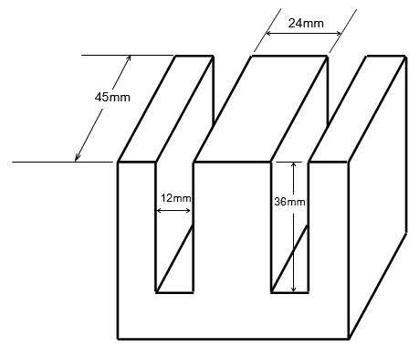
2. Xác định các thông số của máy biến áp tự ngẫu 110V/220V; S=500VA
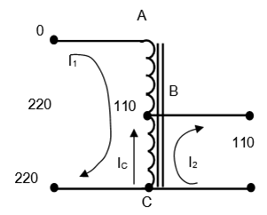

BÀI 3: ĐỘNG CƠ KHÔNG ĐỒNG BỘ BA PHA
Mã bài: MĐ24-03
Giới thiệu :
Động cơ không đồng bộ là động cơ điện hoạt động với tốc độ quay của Roto chậm hơn so với tốc độ quay của từ trường Stato. Ta thường gặp động cơ không đồng bộ roto lồng sóc vì đặc tính hoạt động của nó tốt hơn dạng dây quấn.
Stato được quấn các cuộn dây lệch nhau về không gian (thường là 3 cuộn dây lệch nhau góc 120°). Khi cấp điện áp 3 pha vào dây quấn, trong lòng Stato xuất hiện từ trường F_{s} quay tròn với tần số S=60f/p, với p là số cặp cực của dây quấn Stato, f là tần số.
Từ trường này móc vòng qua roto và gây điện áp cảm ứng trên các thanh dẫn lồng sóc của roto. Điện áp này gây dòng điện ngắn mạch chạy trong các thanh dẫn. Trong miền từ trường do Stato tạo ra, dòng điện I gây ra một từ trường F_{r} (từ trường cảm ứng của roto), tương tác giữa F_{r} và F_{s} gây ra mômen kéo roto chuyển động theo từ trường quay F_{s} của Stato.
Mục tiêu:
- Mô tả được cấu tạo, phân tích được nguyên lý làm việc động cơ không đồng bộ ba pha rô to lồng sóc.
- Trình bày được phương pháp đảo chiều quay động cơ không đồng bộ ba pha.
- Phân tích được nguyên nhân hư hỏng và biện pháp khắc phục của động cơ không đồng bộ ba pha.
- Tính toán, vẽ được sơ đồ trải bộ dây stato của động cơ không đồng bộ ba pha.
- Xác định được cực tính, đấu dây, vận hành động cơ không đồng bộ ba pha. Thực hiện được đảo chiều quay động cơ không đồng bộ ba pha.
- Tháo lắp, bảo dưỡng và sửa chữa được những hư hỏng thông thường của động cơ không đồng bộ ba pha đảm bảo máy hoạt động tốt theo đúng tiêu chuẩn về điện.
- Rèn luyện tính cẩn thận, tỉ mỉ, chính xác, tư duy khoa học và sáng tạo
Nội dung chính:

1. Cấu tạo, nguyên lý làm việc của động cơ không đồng bộ 3 pha rôto lồng sóc

1.1. Cấu tạo
Cấu tạo của động cơ không đồng bộ gồm hai bộ phận chủ yếu là stato và rôto, ngoài ra còn có vỏ máy và nắp máy. Hình 3-1 vẽ mặt cắt ngang trục máy, cho ta thấy rõ các lá thép stato và rôto.

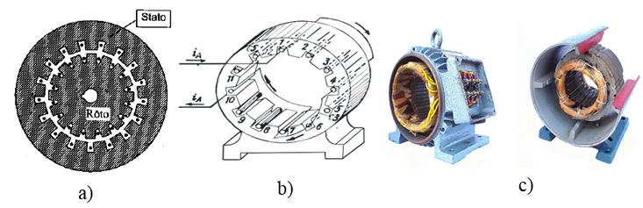
Hình 3-1: Cấu tạo động cơ không đồng bộ 3 pha
1.1.1. Stato
Stato là phần tĩnh gồm 2 bộ phận chính là lõi thép và dây quấn, ngoài ra có vỏ máy và nắp máy.
a) Lõi thép: Lõi thép stato hình trụ (hình 3-1b) do các lá thép kỹ thuật điện được dập rãnh bên trong (hình 3-1a) ghép lại với nhau tạo thành các rãnh theo hướng trục. Lõi thép được ép vào trong vỏ máy.
b) Dây quấn: Dây quấn stato làm bằng dây dẫn bọc cách điện (dây điện từ) được đặt trong các rãnh của lõi thép. Trên hình 3-2 vẽ sơ đồ khai triển dây quấn ba pha đặt trong 12 rãnh, dây quấn pha A trong các rãnh 1,4,7,10, pha B trong các rãnh 3,6,9,12 rãnh, pha C trong các rãnh 5,8,11,2.
Dòng điện xoay chiều ba pha chạy trong ba pha dây quấn stato sẽ tạo ra từ trường quay.
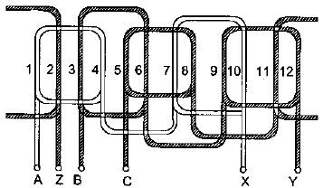
Hình 3-2:Sơ đồ khai triển dây quấn ba pha
c)Vỏ máy: Vỏ máy làm bằng nhôm hoặc bằng gang, dùng để giữ chặt lõi thép và cố định máy trên bệ. Hai đầu vỏ có nắp máy, ổ đỡ trục. Vỏ máy và nắp máy còn dùng để bảo vệ máy.
1.1.2. Rôto
Rôto là phần quay gồm lõi thép, dây quấn và trục máy.
- Lõi thép: Lõi thép gồm các lá thép kỹ thuật điện được dập rãnh mặt ngoài (hình 3-3a) ghép lại, tạo thành các rãnh theo hướng trục ở giữa có lỗ để lắp trục.
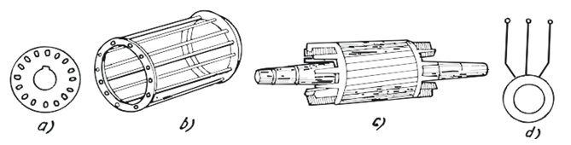
Hình 3-3: Lõi thép Roto
- Dây quấn: Dây quấn rôto của máy điện không đồng bộ có hai kiểu roto ngắn mạch ( còn gọi là roto lồng sóc ) và roto dây quấn. Loại rôto lồng sóc công suất trên 100KW, trong các rãnh của lõi thép roto đặt các thanh đồng hai đầu nối ngắn mạch bằng 2 vòng đồng tạo thành lồng sóc ( hình 3-3b).
Ở động cơ công suất nhỏ lồng sóc được chế tạo bằng cách đúc nhôm vào các rãnh lõi thép Rôto, tạo thành thanh nhôm, hai đầu đúc vòng ngắn mạch và cánh quạt làm mát (hình 3-3c). Động cơ điện có Roto lồng sóc gọi là động cơ không đồng bộ lồng sóc được kí hiệu như ( hình 3-3d ).
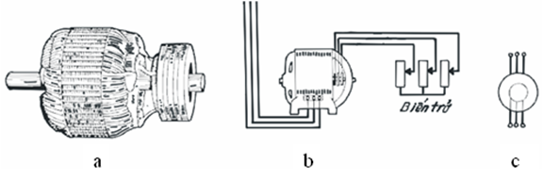
Hình 3-4: Roto dây quấn
Loại roto dây quấn, trong rãnh lõi thép roto, đặt dây quấn ba pha. Dây quấn rôto thường nối sao, ba đầu ra nối với ba vòng tiếp xúc bằng đồng, cố định trên trục rôto và được cách điện với trục.
Nhờ ba chổi than tỳ sát vào ba vòng tiếp xúc, dây quấn roto được nối với ba vòng tiếp xúc, nhờ chổi than dây quấn rôto được nối với 3 biến trở ngoài, để mở máy hay điều chỉnh tốc độ ( hình 3-4b ). Loại động cơ này gọi là động cơ không đồng bộ dây quấn, trên các sơ đồ điện được ký hiệu như ( hình 3-4c).
c) Trục máy: Làm bằng thép tốt, có kết cấu kiểu trục bậc được ghép chặt vào lõi thép rôto, hai đầu được lắp 2 ổ đỡ, thường dùng 2 vòng bi, 2 vòng bi được ghép vào nắp máy, nhờ vậy mà roto quay được trong lòng stato.
Động cơ lồng sóc là loại rất phổ biến do giá thành rẻ và làm việc đảm bảo. Động cơ rôto dây quấn có ưu điểm về mở máy và điều chỉnh tốc độ xong giá thành đắt và vận hành kém tin cậy hơn động cơ lồng sóc, nên chỉ được dùng khi động cơ lồng sóc không đáp ứng được các yêu cầu về truyền động.

1.2. Nguyên lý làm việc
Khi ta cho dòng điện ba pha tần số f vào ba dây quấn stato, sẽ tạo ra từ trường quay p đôi cực, quay với tốc độ là n₁ = 60f/p. Từ trường quay cắt các thanh dẫn của dây quấn rôto, cảm ứng các sức điện động. Vì dây quấn rôto nối ngắn mạch, nên sức điện động cảm ứng sẽ sinh ra dòng trong các thanh dẫn rôto. Lực tác dụng tương hỗ giữa từ trường quay của máy với thanh dẫn mang dòng điện roto, kéo rôto quay cùng chiều quay từ trường với tốc độ n.
Để minh họa, trên hình 3-5a vẽ từ trường quay tốc độ n₁ chiều sức điện động và dòng điện cảm ứng trong thanh dẫn rôto, chiều các lực điện từ F_{đt}.
Khi xác định chiều sức điện động cảm ứng theo quy tắc bàn tay phải, ta căn cứ vào chiều chuyển động tương đối của thanh dẫn với từ trường. Nếu coi từ trường đứng yên, thì chiều chuyển động tương đối của thanh dẫn ngược chiều n_{1,} từ đó áp dụng bàn tay phải, xác định chiều sđđ như hình vẽ ( dấu ⊗ chỉ chiều đi từ ngoài vào trang giấy)
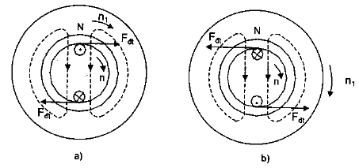
Hình 3-5: Chiều của từ trường quay, sức điện động, dòng điện cảm ứng,
lực điện từ trong thanh dẫn rôto
Chiều điện từ xác định theo quy tắc bàn tay trái, trùng với chiều quay n₁.
Tốc độ n của máy nhỏ hơn tốc độ từ trường quay n₁ vì nếu tốc độ bằng nhau thì không có sự chuyển động tương đối, trong dây quấn rôto không có sđđ và dòng điện cảm ứng, lực điện từ bằng không.
Độ chênh lệch giữa tốc độ từ trường quay và tốc độ máy gọi là tốc độ trượt n₂
n₂ = n₁ – n
Hệ số trượt của tốc độ là:
S= $\frac{n2}{n1}$ = $\frac{n1 - n}{n1}$
Khi roto đứng yên ( n = 0 ), hệ số trượt s = 1; khi roto quay định mức s = 0,02 + 0,06. tốc độ động cơ là:
n = n₁(1 – s) = $\frac{60f}{p}$(1 – s) vòng/ph

2. Phương pháp đảo chiều quay động cơ không đồng bộ ba pha
* Nguyên tắc đảo chiều quay động cơ KĐB ba pha
- Động cơ KĐB 3 pha luôn quay cùng chiều quay của từ trường
- Chiều quay của từ trường phụ thuộc vào thứ tự pha của dòng điện
- Muốn đảo chiều quay của từ trường, ta thay đổi thứ tự hai pha cho nhau
Kết luận: Nguyên tắc đảo chiều quay của động cơ 3 pha là ta đảo chéo 2 trong 3 pha bất kỳ của nguồn điện vào động cơ.
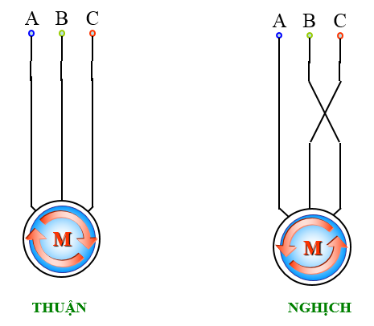
Hình 3-6: Phương pháp đảo chiều quay động cơ KĐB 3 pha

3. Xác định cực tính, đấu dây, vận hành động cơ

3.1. Phương pháp xác định các đầu dây
- Quy ước ký hiệu Đầu – Cuối: Các đầu đầu ký hiệu là A, B, C. Các đầu cuối ký hiệu là X, Y, Z
- Quy cách bố trí các đầu dây ra trên hộp nối.
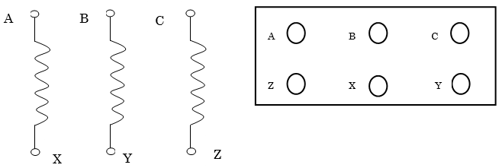
Hình 3-7: Đầu dây ra trên hộp nối
- Cách xác định cực tính cuộn dây:
Trong trường hợp các đầu dây ra của động cơ không còn kí hiệu thì phải tiến hành xác định đầu đầu, đầu cuối của các pha (còn gọi là xác định cực tính của cuộn dây), sau đó mới có thể tiến hành đấu dây. Có nhiều phương pháp xác định cực tính của cuộn dây, sau đây chỉ giới thiệu một phương pháp đơn giản, dễ thực hiện. Thứ tự tiến hành như sau:
*) Phương pháp dùng nguồn một chiều:
Phương pháp này được thực hiện theo 3 bước:
+ Bước 1: Xác định từng đầu dây trong một cuộn.
Dùng đồng hồ vạn năng để ở thang đo điện trở (x10Ω), đo thông mạch lần lượt 6 đầu dây trong cuộn dây pha rồi đánh dấu theo ký hiệu.
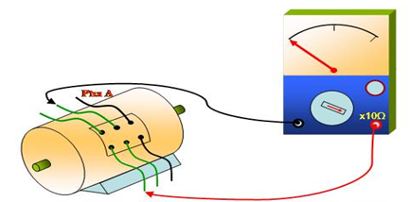

Hình 3-8: Xác định đầu dây trong cuộn dây
Đặt tên cho ba pha lần lượt là A, B, C
Quy ước đầu đầu và đầu cuối pha A là A và X.
+ Bước 2: Xác định cực tính đầu dây pha B.
Mắc mạch như hình vẽ:
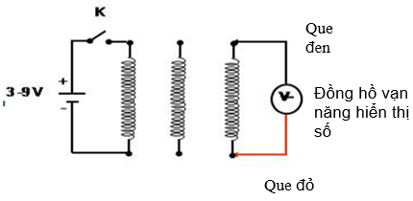
Hình 3-9: Xác định cực tính đầu dây
Bật công tắc k: Quan sát giá trị trên đồng hồ:
Nếu là giá trị âm thì: Que đen là đầu Y, que đỏ là B.
Nếu là giá trị dương thì: Que đen là B, que đỏ là Y.
+ Bước 3: Xác định các đầu dây pha C.
Đổi vị trí pha C cho pha B. Mắc mạch và làm tương tự như bước 2.
* Phương pháp dùng nguồn xoay chiều
+ Bước 1: Xác định từng đầu dây trong một cuộn.
Dùng đồng hồ vạn năng để ở thang đo điện trở (x10Ω), đo thông mạch lần lượt 6 đầu dây trong cuộn dây pha rồi đánh dấu theo ký hiệu.
Hình 3-10: Xác định đầu dây trong cuộn dây bằng nguồn 1 chiều
Đặt tên cho ba pha lần lượt là A, B, C
Quy ước đầu đầu và đầu cuối pha A là A và X.
+ Bước 2: Xác định cực tính đầu dây pha B.
Nối hai đầu dây pha C với nguồn xoay chiều (12 VAC)
Chụm hai đầu bất kỳ của pha A và pha B với nhau
Quan sát đồng hồ:
- Nếu kim đồng hồ không dịch chuyển (V=0) thì hai đầu chụm là cùng tên (cùng đầu hoặc cuối)
- Nếu kim đồng hồ có dịch chuyển (V0) thì hai đầu chụm khác tên (1 đầu và 1 cuối)
+ Bước 3: Xác định cực tính pha C
Đổi vị trí pha B cho pha C xác định tương tự như pha B

3.2. Đấu dây, vận hành động cơ
Căn cứ vào thông số điện áp của động cơ trên nhãn máy, điện áp nguồn cung cấp. Ta tiến hành đấu Y hoặc Δ cho phù hợp.
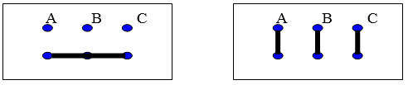
Đấu Y Đấu Δ
Hình 3-11: Đấu dây động cơ
* Ở chế độ tam giác
Thực hiện khi điện áp dây của nguồn bằng với điện áp pha của động cơ. Ta có sơ đồ nối dây và sơ đồ nguyên lý vận hành động cơ ở chế độ tam giác:
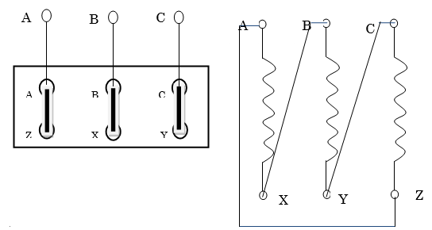
Hình 3-12: Đấu dây chế độ tam giác
* Ở chế độ sao
Thực hiện khi điện áp dây của nguồn bằng với điện áp dây của động cơ. Ta có sơ đồ nối dây và sơ đồ nguyên lý vận hành động cơ ở chế độ sao như hình vẽ:
Trước khi lắp cần đối chiếu lại các thông số động cơ trên mác xem có đúng yêu cầu không. Động cơ luôn bảo đảm vệ sinh sạch sẽ, các chi tiết phải được lắp đúng, chắc chắn, quay tay nhẹ nhàng đầu trục, trục trơn tru không có tiếng kẹt các đầu mối nối bảo đảm tiếp xúc tốt không rỉ sét, đối với động cơ quấn dây còn phải kiểm tra lò xo chổi than xem lực ép có tốt không, tiếp xúc chổi than và cổ góp có tốt không, than có đúng tiêu chuẩn với loại động cơ và loại cổ góp không
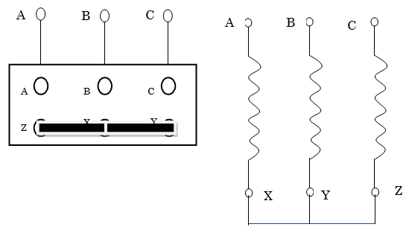
Hình 3-13: Đấu dây chế độ sao

* Vận hành động cơ:
Muốn kéo dài tuổi thọ của động cơ, ngoài việc lắp đặt đúng kỹ thuật, chúng ta còn phải vận hành tốt đúng kỹ thuật. Muốn làm được điều đó người vận hành phải nắm vững một số kiến thức về cơ sở kỹ thuật điện, nguyên lý làm việc của máy, vận dụng các phương pháp mở máy, nắm vững các thông số về nhiệt độ phát nóng cho phép...
Các bước trong quá trình vận hành động cơ:

TT | Thao tác | Yêu cầu
1 | Kiểm tra trước khi vận hành:  - Kiểm tra nguồn điện 3 pha từ tủ điện đến động cơ | - Có đủ 3 pha
1 | - Kiểm tra thiết bị đóng cắt, bảo vệ động cơ | - Làm việc đảm bảo độ tin cậy.
1 | - Kiểm tra hệ thống cơ (khớp nối, puly, bulông, bệ máy) | - Được bắt chắc chắn.
1 | - Động cơ lắp đặt đảm bảo đồng tâm với thiết bị kéo tải | - Rôto quay dễ dàng không bị kẹt.
2 | Đối với động cơ sau một thời gian nghỉ không làm việc, khi đưa vào sử dụng phải kiểm tra lại điện trở cách điện của cuộn dây với vỏ, giữa các cuộn dây với nhau. Bằng mêgôm kế 500V đối với động cơ hạ áp, mêgôm kế 1000V, 2500V đối với động cơ cao áp. | Trị số đo được không nhỏ hơn 0,5 Mêgôm (MW). Nếu trị số nhỏ hơn 0,5MW thì động cơ cần phải sấy khô và kiểm tra lại sau khi sấy.
3 | - Dùng tay quay nhẹ rôto | - Động cơ quay trơn vài vòng sau khi buông tay khỏi rôto
3 | - Kiểm tra các bulông ốc vít đã siết chặt chưa | - Động cơ được chắc chắn
3 | - Quan sát hệ thống tiếp đất | - Hệ thống tiếp đất đảm bảo tiếp xúc tốt. Đo điện trở nối giữa vỏ máy với hệ thống tiếp đất R_{tđ}< 0,5Ω
4 | Đóng điện cho động cơ chạy không tải:
4 | - Đo dòng điện không tải trong các pha bằng ampe kìm | - Dòng trong các pha cân bằng đúng trị số
4 | - Quan sát chiều quay của động cơ | - Chiều quay của động cơ đúng yêu cầu
5 | Cho động cơ chạy có tải: Sau khi chạy không tải tốt mới cho động cơ chạy có tải
5 | - Đo dòng điện tải bằng ampe kìm | - Khi động cơ làm việc trị số dòng điện không được vượt quá dòng điện định mức ghi trên nhãn, cân bằng 3 pha
5 | - Kiểm tra nhiệt độ phát nóng của ĐC bằng tay | - Cho phép sai số ±5% so với điện áp ghi trên nhãn. Khi điện áp lưới thấp hơn phạm vi cho phép, yêu cầu phải giảm tải để dòng điện không vượt dòng định mức.
5 | - Đo điện áp lưới điện cấp cho động cơ khi kéo tải | - Tay có thể để trên vỏ ĐC khoảng 10 giây, nếu nóng quá phải bỏ tay ra ngay là không đạt yêu cầu, cần kiểm tra sửa chữa mới vận hành tiếp.
5 | - Kiểm tra nhiệt độ phát nóng của ĐC | - Động cơ chạy bị phát nóng nhanh, quá nhiệt độ cho phép cần phải kiểm tra lại tải có lớn không, điện áp cấp cho động cơ quá thấp hay quá cao hoặc bị mất 1 pha nào đó cấp cho động cơ.
6 | Kiểm tra trong quá trình vận hành | - Dòng điện ổn định I = Iđm, U= Uđm  - Đặc biệt chú ý đến thông số nhiệt độ của động cơ, của môi trường xung quanh và điều kiện làm mát động cơ.  - Động cơ chạy bị rung, có tiếng kêu phải kiểm tra lại độ đồng tâm lắp đặt giữa động cơ và máy công tác  - Theo dõi nhiệt độ của ổ bi không lớn hơn 90⁰C.
7 | Ghi chép các diễn biến trong quá trình vận hành vào sổ vận hành | - Ghi rõ tình trạng của máy  - Những điều cần chú ý ở ca sau

4. Sơ đồ dây quấn stato động cơ không đồng bộ ba pha

4.1. Sơ đồ dây quấn stato động cơ không đồng bộ ba pha kiểu đồng tâm
Các bước tính toán :
- Tính số bối dây của một tổ bối. q =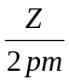(cạnh)
- Tính bước cực. 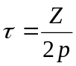(Khoảng cách)
- Tính bước bối dây
+ Bước bối dây thứ nhất (bé nhất)
Y₁ =2q + 2 (rãnh)
+ Bước bối dây thứ 2
Y₂ = Y₁ + 2 (rãnh)
+ Tương tự nếu có nhiều bối dây
Y₃ = Y₂ + 2
Y₄ = Y₃ + 2; …….
- Tính khoảng cách đặt đầu đầu, đầu cuối các cuộn dây pha
Z_{A,B,C=} 2q + 1 (Rãnh)
- Tính khoảng cách đấu dây các tổ bối trong một pha
Z_{đ} = 3q + 1 (rãnh)
Ví dụ 1: Lập sơ đồ trải cuộn dây stato động cơ 3 pha lớp đơn kiểu đồng tâm có Z=24, 2p= 4, m = 3, có 6 đầu dây ra
Bước 1: Tính toán
- Tính số bối dây của một tổ bối. q =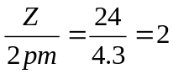(cạnh)
- Tính bước cực. 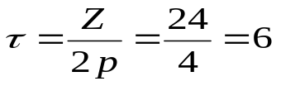(Khoảng cách)
- Tính bước bối dây
+ Bước bối dây thứ nhất (bé nhất)
Y₁ =2q + 2 = 2.2 +2 = 6 (rãnh 2 -> rãnh 7)
+ Bước bối dây thứ 2
Y₂ = Y₁ + 2 = 6 + 2 = 8 (rãnh 1 -> rãnh 8)
- Tính khoảng cách đặt đầu đầu, đầu cuối các cuộn dây pha
Z_{ABC=} 2q + 1 = 2.2 + 1 = 5 (Rãnh 1;5;9)
- Tính khoảng cách đấu dây các tổ bối trong một pha
Z_{đ} = 3q + 1 = 3.2 +1 = 7 (VD : Z_{đA} rãnh 7 - rãnh 13)
Bước 2: Vẽ sơ đồ trải :
    - Kẻ các đoạn thẳng tượng trưng cho các rãnh, kẻ đường cắt bổ.
    - Nối các cạnh tác dụng tạo thành bối dây
    - Nối các bối dây tạo thành các nhóm bối dây trong một pha.

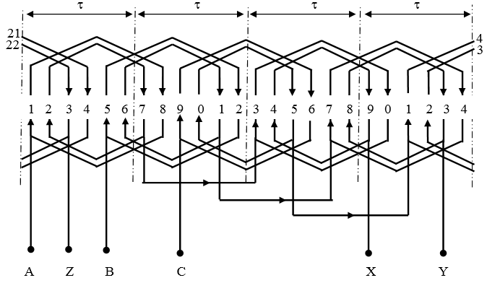

Hình 3-14: Sơ đồ trải dây quấn stato động cơ 3 pha kiểu đồng tâm Z=24, 2p= 4

4.2. Sơ đồ dây quấn stato động cơ không đồng bộ ba pha kiểu đồng khuôn
* Dây quấn một lớp kiểu đồng khuôn, bước đủ
Các bước tính toán:
- Tính số bối dây của một tổ bối. q =(cạnh)
- Tính bước cực. , (Khoảng cách)
- Tính bước bối dây
y = τ (khoảng cách) = τ + 1 (rãnh)
- Tính khoảng cách đặt đầu đầu, đầu cuối các cuộn dây pha
Z_{A,B,C} = 2q + 1 (rãnh)
- Tính khoảng cách đấu dây các tổ bối trong một pha
Nếu q chẵn thì Z_{đ} = 3q (rãnh)
Nếu q lẻ thì Z_{đ} = 3q – 1(rãnh)
Ví dụ 2: Lập sơ đồ trải cuộn dây stato động cơ 3 pha lớp đơn kiểu đồng khuôn 1 lớp (xếp đơn), bước đủ có Z=24, 2p= 4, m = 3, có 6 đầu dây ra
Bước 1: Tính toán
- Tính số bối dây của một tổ bối. q =(cạnh)
- Tính bước cực. 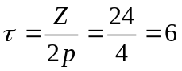
- Tính bước bối dây
y = τ = 6 (khoảng cách) = 7 (rãnh), (rãnh 1 –> rãnh 7)
- Tính khoảng cách đặt đầu đầu, đầu cuối các cuộn dây pha
Z_{ABC} = 2q + 1 = 2.2 + 1 = 5 (Rãnh 1;5;9)
- Tính khoảng cách đấu dây các tổ bối trong một pha
Vì q = 2 chẵn nên Z_{đ} = 3q = 3.2 = 6 ; (VD : Z_{đA} rãnh 8 - rãnh 13)
Bước 2: Vẽ sơ đồ trải :
- Kẻ các đoạn thẳng tượng trưng cho các rãnh, kẻ đường cắt bổ.
- Nối các cạnh tác dụng tạo thành bối dây
- Nối các bối dây tạo thành các nhóm bối dây trong một pha.

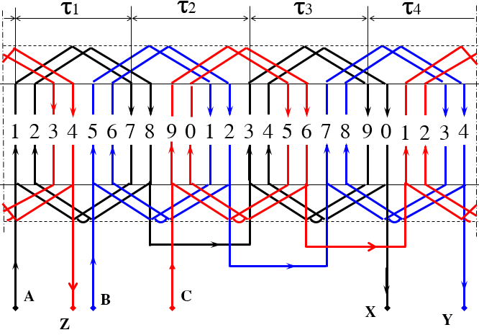
Hình 3-15: Sơ đồ trải dây quấn stato động cơ 3 pha kiểu xếp đơn, bước đủ
có Z = 24, 2p = 4

5. Tháo lắp, bảo dưỡng, sửa chữa động cơ không đồng bộ ba pha

5.1. Quy trình tháo, lắp động cơ
* Trình tự tháo:
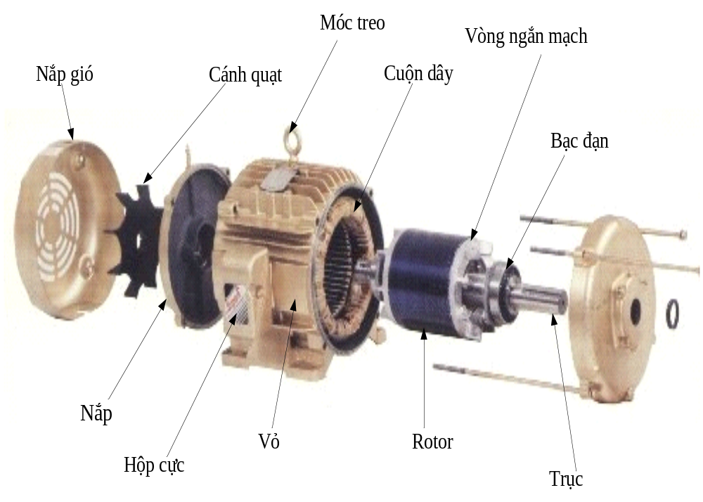
Hình 3- 16: Trình tự tháo các bộ phận của động cơ điện xoay chiều

Bước 1: Tháo động cơ ra khỏi máy sản xuất và các bộ phận truyền động
Chú ý: Sử dụng cờ lê, mỏ lết hoặc tuốc nơ vít đúng chủng loại phù hợp với những bulông, êcu, vít để tránh bị nứt, vỡ, vê tròn đầu, cháy xén hoặc gãy và chú ý các tấm đệm.
Bước 2: Vệ sinh phía ngoài động cơ
Dùng bàn chải hoặc máy nén khí để làm sạch bụi bẩn dầu mỡ bám trên thân động cơ điện và các bộ phận khác.
Bước 3: Tìm hiểu cấu tạo thực tế, các thông số của động cơ. Ghi chép tình trạng máy trước khi tháo:
+ Quay trơn, kẹt, sát cốt ...?
+ Sự nguyên vẹn của các chi tiết.
+ Tình trạng kỹ thuật điện.
+ Sự phát nhiệt, những hư hỏng.
+ Xác định biện pháp tháo cụ thể.
+ Chuẩn bị dụng cụ tháo phù hợp, vật liệu phục vụ tháo, lắp, bảo dưỡng.
+ Tổ chức nơi làm việc thoáng rộng, đủ ánh sáng.
+ Đánh dấu vị trí lắp ráp cần thiết để sau này lắp lại không bị sai lẫn (vị trí các đầu dây, vị trí mặt bích, cánh quạt, độ sâu Puli, bánh đai...)
+ Đo các thông số:
- Đo điện trở thuần của bộ dây. Ghi kết quả.
- Đo điện trở cách điện giữa các pha. Ghi kết quả
- Đo điện trở cách điện giữa các pha với vỏ. Ghi kết quả
Chú ý: - Nếu điện trở cách điện nhỏ hơn 0.5 MΩ thì phải sấy động cơ.
Bước 4: Tháo puli ra khỏi trục động cơ.
Sử dụng vam 2 càng, 3 càng hoặc dùng bàn ép thủy lực ép cho puli ra khỏi trục động cơ.

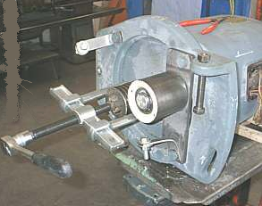
Hình 3- 17: Tháo puli

Bước 5: Tháo nắp che cánh quạt gió ngoài (bộ phận che cánh quạt), cánh quạt ra khỏi trục động cơ. Sau đó tháo cánh quạt, nếu là then giữ giữa cánh quạt và trục động cơ thì sử dụng vam để tháo hoặc sử dụng hai bu lông phù hợp siết vào ren đã tạo sẵn để đẩy cánh quạt ra, trường hợp chỉ bắt vít ta sử dụng tuốc nơ vít để tháo.
Bước 6: Tháo nắp mỡ (bộ phận che ổ bi ngoài với loại vòng bi cầu) của mặt trước động cơ.
Chú ý: Đánh dấu vị trí bulông nắp mỡ trước, sau, trong, ngoài tránh trường hợp sai lệch vị trí của nắp mỡ trước, sau, trong và ngoài.
Bước 7: Tháo bulông của nắp trước, nắp sau của động cơ.
Dùng tuốc nơ vít hoặc cờ lê, mỏ lết phù hợp với vít hoặc bulông, êcu tháo nắp trước, nắp sau. Khi tháo phải nới đều, đối xứng các bulông, êcu. Sau đó dùng búa cao su hoặc miếng gỗ, tông (đồng, nhôm) với búa nguội hoặc dùng búa nguội với đục mỏng đục vào khe hở lắp ghép giữa nắp và thân, để làm nắp sau của động cơ bung ra khỏi thân và trục động cơ. Đánh búa vừa phải, đều đều, từ từ và cậy dần ở bốn góc tại các vị trí đối xứng và vào các gờ của nắp, thân. Tránh làm lệch méo, nứt, vỡ nắp.
Chú ý: Đánh dấu vị trí nắp trước, nắp sau tránh trường hợp sau khi lắp làm sai lệch, nhầm lẫn vị trí của hai nắp máy.
Bước 8: Rút rôto và nắp sau ra khỏi stato.

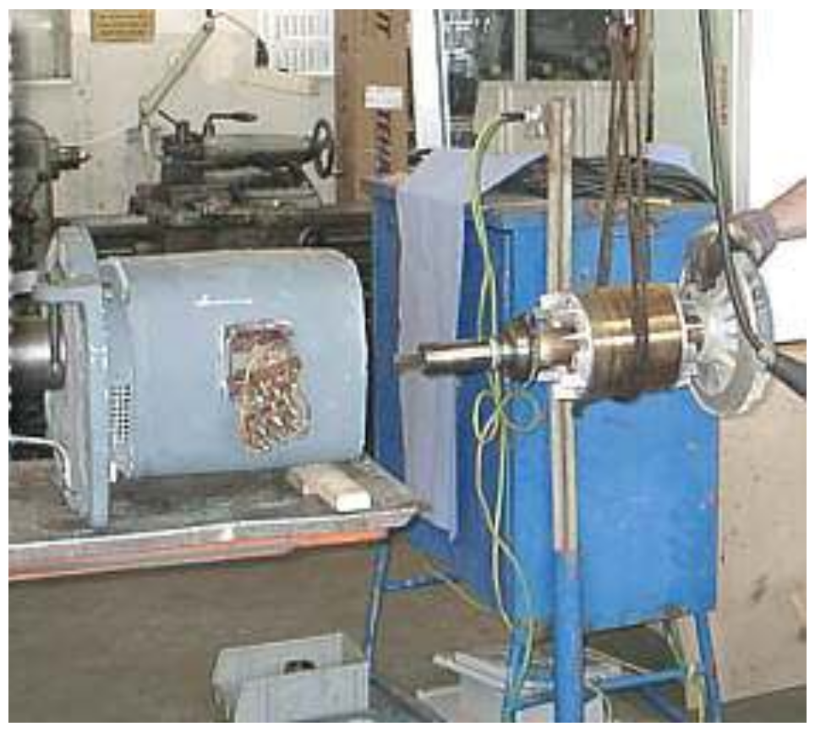
Hình 3-18: Tháo rôto và nắp sau

Lót giấy cách điện hoặc bìa lên phần đầu của bộ dây. Dùng Palăng, cầu trục… đưa rôto và nắp sau ra khỏi stato. Tránh làm xây xát (hỏng cách điện) bộ dây quấn.
Chú ý: Nếu máy điện có chổi than thì trước tiên ta phải nhấc chổi than ra khỏi hộp chổi than, với máy điện một chiều thì phải đánh dấu đường trung tính hình học của chổi than trên vành đỡ giá chổi than và nắp cố định giá chổi than để khi lắp khỏi bị nhầm lẫn. Sau khi đã rút rôto và nắp sau ra khỏi stato ta phải kê lên giá đỡ không để rôto và trục trực tiếp xuống nền xưởng hoặc mặt bàn.
* Trình tự lắp:
Trình tự lắp ngược lại với trình tự tháo tức là bộ phận nào tháo ra sau cùng thì được lắp vào trước tiên.
Bước 1: Lắp Rôto và nắp vào stato.
Bước 2: Lắp bulông của nắp trước, nắp sau của động cơ.
Bước 3: Lắp nắp mỡ
Bước 4: Cánh quạt vào trục động cơ, lắp nắp che cánh quạt gió ngoài (bộ phận che cánh quạt).
Bước 5: Lắp puli vào trục động cơ
Một số chú ý sau khi lắp:
- Kiểm tra sự quay trơn
- Xác định chiều quay đúng
- Kiểm tra lại đầy đủ và an toàn các chi tiết
- Vận hành thử để kiểm tra tình trạng làm việc sau khi lắp
Loại trừ, sửa chữa ngay hư hỏng khi vận hành thử phát hiện thấy

5.2. Bảo dưỡng
a) Phần cơ:
- Vòng bi, ổ đỡ bị khô, bị kẹt thì cần phải tháo nắp mỡ để tra thêm mỡ hoặc có thể dùng xăng để rửa sạch các dầu mỡ bị khô két lại ở trong vòng bi rồi mới tra dầu mỡ mới.
- Kiểm tra độ rơ dọc trục và ngang trục của vòng bi. Nếu đã bị rơ quá thì phải thay thế vòng bi mới.
- Hệ thống cánh quạt làm mát, puli để lắp đai truyền nếu bị lệch, bị rơ cần phải siết chặt lại tránh cọ sát vào phần xung quanh.
b) Phần điện:
- Bộ dây của động cơ cần giữ cho luôn khô để đảm bảo cách điện tốt. Khi tháo nắp động cơ ra nếu bộ dây bị bẩn, ẩm thì cần phải lau chùi sạch sau đó tiến hành sấy khô để hết hơi nước ở trong động cơ.
- Những vị trí cần cách điện giữa các cuộn dây trong động cơ mà lớp cách điện đó bị hỏng thì cần phải lót cách điện lại. Nếu giữa các cuộn dây trong bộ dây có R_{CĐ} quá nhỏ nhưng chưa chạm chập thì cần làm sạch bộ dây, sấy khô, dùng sơn cách điện để tẩm lại bộ dây tăng cường cách điện cho động cơ sau đó sấy khô rồi cho vận hành.

5.3. Sửa chữa động cơ không đồng bộ ba pha

STT | HIỆN TƯỢNG | NGUYÊN NHÂN | CÁCH KHẮC PHỤC
1 | Động cơ bị nóng quá mức bình thường không có điểm nóng tập trung. Ngoài ra không có hiện tượng gì khác. | - Thông gió không tốt (bụi bẩn tắc đường thông gió, hoặc quạt gió bị hỏng, quạt gió quay ngược chiều) | - Làm sạch đường thông gió, sửa lại cánh quạt gió.
1 |  | - Dầu mỡ văng ra phủ vào dây quấn Stato. | - Vệ sinh công nghiệp lau chùi sạch dầu, mỡ bằng xăng công nghiệp sau đó sấy khô.
1 |  | - Động cơ bị quá tải. Ống dẫn nước làm mát bị tắc hoặc không đủ lưu lượng. | - Kiểm tra dòng điện 3 pha loại trừ quá tải. Thông thụt ống dẫn nước, kiểm tra máy bơm cung cấp nước làm mát, sửa chữa hoặc thay mới để đạt được các chỉ tiêu thiết kế về lưu lượng và cột nước.
2 | Toàn bộ lõi thép và Stato bị nóng nhưng động cơ không bị quá tải | - Thông gió không tốt. | - Tăng cường thông gió cho động cơ bằng cách làm vệ sinh, thông thoáng đường thông gió.
2 |  | - Có khả năng điện áp của lưới cao hơn điện áp định mức của động cơ | - Kiểm tra điện áp lưới, nếu không sai khác điện áp định mức thì phải thay động cơ mới
3 | Lõi thép stato bị nóng từng mảng ngay cả khi chạy không tải. Điện áp ở định mức. | - Khi quay rôto chạm vào Stato hoặc do cách điện các tấm tôn Silic không tốt. Bulông ép chặt bị sát chạm với lá thép. | - Làm mất chỗ xước, quét sơn cách điện lên các lá tôn Silic bị chập. Căn chỉnh lại vị trí tương đối giữa Rôto và Stato hoặc thay đổi lại gối đỡ bị mòn
3 |  | - Dây quấn Stato bị ngắn  mạch, hoặc cách điện với vỏ bị đánh thủng làm tại đó bị cháy hỏng | - Dùng MΩ mét kiểm tra, xác định điểm hư hỏng sửa chữa lại điểm bị ngắn mạch hoặc cuốn lại cuộn dây Stato
4 | Toàn bộ dây quấn stato bị nóng quá mức bình thường. | - Động cơ bị quá tải, hay thiết bị thông gió bị hư hỏng. | - Kiểm tra dòng điện stato giảm phụ tải hệ thống thông gió.
4 | Toàn bộ dây quấn stato bị nóng quá mức bình thường. | - Điện áp đặt vào động cơ  quá thấp so với điện áp định mức của động cơ. | - Tăng lượng điện thế nguồn hoặc giảm tải.
4 | Toàn bộ dây quấn stato bị nóng quá mức bình thường. | - Đấu nhầm cuộn dây stato | - Đấu lại cuộn dây stato.
5 | Cuộn dây stato  phát nóng cục bộ quá mức bình thường cường độ dòng điện của các pha không giống nhau động cơ có hiện tượng quay chậm lại, có tiếng kêu, áp tô mát cắt. | - Dây quấn stato bị chập  giữa các vòng dây của một pha. | - Quấn lại bối dây hoặc thay bối dây mới.
5 |  | - Cuộn dây stato có 1 hoặc số bối đấu ngược đầu dây. | - Kiểm tra lại xem chính xác bối dây nào bị ngược đấu lại các tổ bối dây cho đúng.
5 |  | - Cuộn dây của 1 pha có  điện bị chạm vỏ. | - Dùng MΩ mét hay đèn tìm điểm bị chạm vỏ sau đó sửa lại ( cuốn lại cách điện, sơn tẩm...) hoặc thay cả bối dây có điểm bị sự cố.
5 |  | - Ngắn mạch hai pha nhưng chưa gây cháy nổ. | - Kiểm tra bằng MΩ nếu nhẹ thì sửa chữa cách điện điểm sự cố, nếu cần thiết thì quấn lại các pha bị sự cố.
6 | Khi khởi động  động cơ có tiếng kêu to (gầm rú) dòng điện 3 pha khác nhau, áp tô mát tác động | - Cuộn dây của 1 pha hay  hai pha bị đấu ngược, các  đầu ra của động cơ bị đấu lẫn do mất các ký hiệu đầu dây | - Dùng phương pháp xác định cực tính của các pha sau đó đấu lại cho đúng
7 | Trong động cơ  có tiếng kêu  không bình thường dòng điện 3 pha không giống  nhau, bộ dây Stato phát nóng không đều | Đấu sai bộ dây Stato | Kiểm tra lại cực tính các đầu đấu dây và đấu lại cho đúng.
8 | Lúc vận hành rôto bị kéo lệch về một phía gây sát cốt | - Do gối đỡ trục đã bị mòn hoặc đặt bệ đỡ của gối đỡ trục không đúng stato và rôto bị biến dạng trục bị cong làm cho khe hở không khí không đều . | - Điều chỉnh khe hở giữa cổ trục và cút xi nê hoặc thay cút xi nê mới, điều chỉnh khe hở giữa rôto và stato, nếu khe Stato bị biến dạng ít dùng dũa sắt để sửa lại, chú ý không gây xước dây. Nếu rôto bị biến dạng nhiều cần tiện lại, kiểm tra độ thẳng của trục.
8 | Lúc vận hành rôto bị kéo lệch về một phía gây sát cốt | - Cân bằng rôto chưa tốt. | - Cân bằng lại rôto
8 | Lúc vận hành rôto bị kéo lệch về một phía gây sát cốt | - Trong dây quấn stato bị  chập giữa vòng dây hoặc các loại ngắn mạch khác | - Dùng tay để kiểm tra sự phát nóng cục bộ thể hiện ở ngoài vỏ Stato. Dùng MΩ và cầu đo điện trở để kiểm tra thay đổi dây bị hỏng hay đấu lại dây quấn stato cho đúng.

Câu hỏi ôn tập :
1. Trình bày cấu tạo, nguyên lý làm việc của động cơ không đồng bộ ba pha roto lồng sóc ?
2. Phương pháp xác định các đầu dây của động cơ không đồng bộ ba pha ?
3. Phân tích những hư hỏng thường gặp nguyên nhân, biện pháp khắc phục của động cơ không đồng bộ ba pha ?
Bài tập :
1. Tính toán, vẽ sơ đồ trải cuộn dây stato động cơ điện 3 pha kiểu đồng tâm có Z=36, 2p = 4, m = 3.
2. Tính toán, vẽ sơ đồ trải cuộn dây stato động cơ 3 pha lớp đơn kiểu đồng khuôn 1 lớp (xếp đơn), bước đủ có Z=36, 2p= 4, m = 3, có 6 đầu dây ra

BÀI 4: ĐỘNG CƠ KHÔNG ĐỒNG BỘ MỘT PHA
Mã bài : MĐ24-04
Giới thiệu :
Động cơ điện không đồng bộ một pha được sử dụng rất rộng rãi trong dân dụng và công nghiệp như máy giặt, tủ lạnh, máy lau nhà, máy bơm nước, quạt, các dụng cụ cầm tay,... (có đặc điểm chung là các động cơ công suất nhỏ).
Mục tiêu:
- Mô tả được cấu tạo, phân tích được nguyên lý làm việc của động cơ không đồng bộ một.
- Trình bày được phương pháp đảo chiều quay động cơ không đồng bộ một pha.
- Phân tích được nguyên nhân hư hỏng và biện pháp khắc phục của động cơ không đồng bộ một pha.
- Thực hiện được đảo chiều quay động cơ không đồng bộ một pha.
- Xác định được cực tính, đấu dây, vận hành động cơ không đồng bộ một pha.
- Tháo lắp, bảo dưỡng và sửa chữa được những hư hỏng thông thường của động cơ không đồng bộ một pha đảm bảo máy hoạt động tốt theo đúng tiêu chuẩn về điện.
- Rèn luyện tính cẩn thận, tỉ mỉ, chính xác, tư duy khoa học và sáng tạo.
Nội dung chính:

1. Cấu tạo, nguyên lý làm việc của động cơ không đồng bộ một pha

1.1. Cấu tạo
Gồm hai phần cơ bản là Stato và Rôto
*) Stato:
- Lõi thép:
Được làm bằng những lá thép kỹ thuật điện ép chặt với nhau, các lá thép có hình trụ, phía trong lõi thép có xẻ rãnh để đặt cuộn dây lõi thép được bắt chặt với vỏ máy bằng gang.
- Cuộn dây:
Với động cơ không đồng bộ một pha chạy tụ, cuộn dây stato gồm hai cuộn dây A và B, được đặt lệch nhau 90º trong các rãnh của lõi thép. Cuộn dây A được đặt vào điện áp pha, cuộn dây B được mắc nối tiếp với tụ điện và mắc song song với cuộn dây A. Có sơ đồ nguyên lý như hình 3 – 1
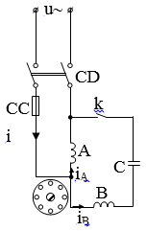
Hình 4-1 : Sơ đồ nguyên lý
*) Rôto:
- Lõi thép:
Được làm bằng những lá thép kỹ thuật điện ép chặt với nhau tạo thành hình trụ bắt chặt với trục quay bằng thép.
- Cuộn dây:
Rôto của động cơ điện một chiều là loại rôto lồng sóc, tức là trong các rãnh rôto được để các thanh dẫn bằng đồng hay bằng nhôm, hai đầu các thanh dẫn được hàn nối kín bằng vòng ngắn mạch.
Đối với các loại động cơ một pha có công suất dưới 100W, người ta còn đặt các vòng khởi động bằng đồng ở lõi thép stato.

1.2. Nguyên lý làm việc
- Đóng công tắc K, đóng cầu dao CD, dòng điện vào stato được chia làm hai thành phần I_{A} và I_{B} đi vào cuộn dây A và B.
Nhờ có tụ điện, dòng điện I_{A} và I_{B} lệch pha nhau 90º về thời gian, do vậy từ trường tổng hợp do dòng điện sinh ra sẽ là từ trường quay với 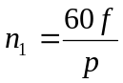.
- Từ trường quay quét qua các thanh dẫn rôto làm xuất hiện sức điện động, sinh ra dòng điện cảm ứng trong các thanh dẫn. Tác dụng tương hỗ giữa dòng điện cảm ứng và từ trường quay tạo nên lực điện từ, tạo nên mômen quay và làm cho rôto quay theo chiều của từ trường quay với tốc độ n₂ < n₁.
- Khi roto quay với tốc độ ổn định ta có thể cắt khoá K để loại cuộn dây B và tụ điện ra khỏi mạch thì động cơ vẫn làm việc bình thường.
Do đó cuộn dây B được gọi là cuộn mở máy, cuộn dây A được gọi là cuộn làm việc.

2. Phương pháp đảo chiều quay động cơ không đồng bộ một pha
a. Động cơ kiểu vòng ngắn mạch:
* Trong kết cấu kiểu này, động cơ tự khởi động được là do vòng ngắn mạch quyết định. Vì vậy, chiều quay của Rôto phụ thuộc vào vị trí của vòng ngắn mạch.
* Do vị trí vòng ngắn mạch đặt ở 1/3 cực từ, cho nên vòng ngắn mạch đặt về phía nào thì rôto sẽ quay về phía đó.
* Muốn đảo chiều quay của loại động cơ này, ta phải xoay stato quay đi một góc 180⁰, nghĩa là thay đổi vị trí của vòng ngắn mạch trong không gian mà ta xác định.
- Động cơ kiểu tụ điện:
* Trong kết cấu này, động cơ điện tự khởi động được là nhờ dây quấn khởi động đấu nối tiếp với tụ điện. Vì vậy, chiều quay của rôto phụ thuộc vào cuộn dây khởi động đấu với cuộn dây làm việc tạo thành đầu chung.
Muốn đảo chiều quay, ta chỉ việc thay đổi cách đấu đầu dây chung giữa cuộn dây khởi động và cuộn dây làm việc.
Thông thường, với các động cơ thông dụng, các cuộn dây đã được nối với nhau để tạo chiều quay đã định trước.
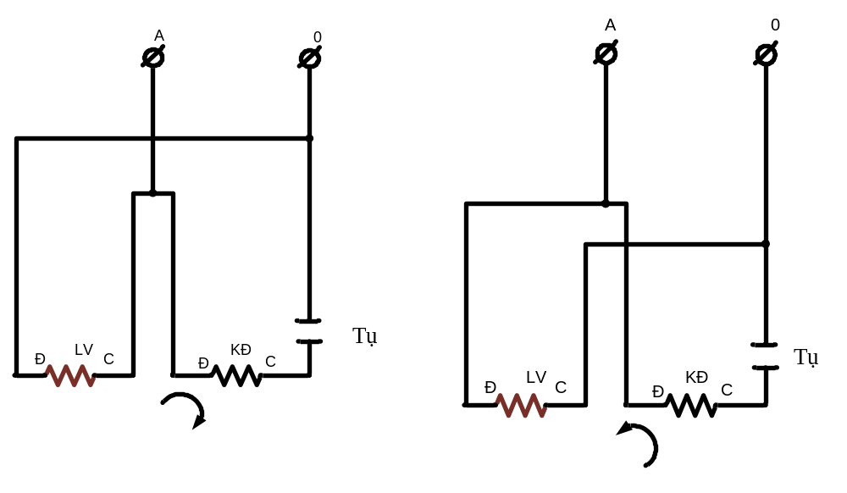
Hình 4-2: Nguyên lý đảo chiều quay động cơ KĐB 1 pha chạy tụ
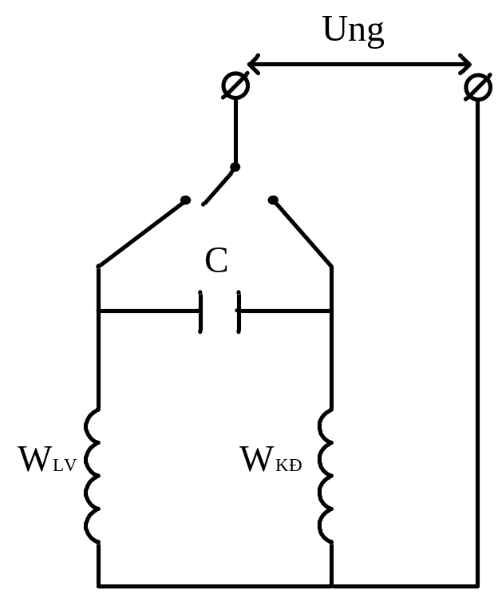
Hình 4-3: Sơ đồ nguyên lý mạch đảo chiều quay động cơ KĐB 1 pha chạy tụ có cuộn dây làm việc và cuộn khởi động giống nhau.
Đối với một số động cơ cần đảo chiều liên tục như động cơ máy giặt, người ta chấp nhận giảm bớt hiệu suất của động cơ, quấn hai cuộn khởi động và cuộn làm việc giống hệt nhau. Vì thế có thể hoán chuyển qua lại giữa cuộn khởi động và cuộn làm việc. Như vậy khi cho điện vào bên này tụ điện, thì đầu dây nối vào đó sẽ là dây làm việc, dây kia là dây khởi động. Khi cho điện vào đầu kia thì ngược lại. Do đó có thể đổi chiều quay dễ dàng hơn (hình 4-3).

3. Xác định cực tính, đấu dây, vận hành động cơ không đồng bộ một pha

3.1. Phương pháp xác định cực tính
Quy ước chung:
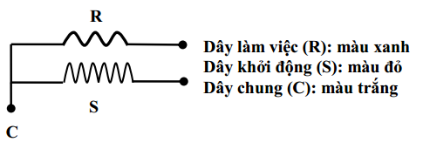
Hình 4-4: Quy ước chung xác định các đầu dây
Trên thực tế, khi xác định các đầu dây ra ta cần phải có phương pháp đo điện trở. Cơ sở của phương pháp này là : R_{KĐ} > R_{LV}
3.1.1. Loại động cơ có 3 đầu ra
Dùng ômmét đo lần lượt từng cặp trong 3 đầu dây ra, ta nhận được 3 giá trị điện trở khác nhau.
Lần đo có điện trở lớn nhất (kim quay yếu nhất) thì đầu còn lại là dây chung (C).
Lần đo có giá trị điện trở nhỏ nhất (kim quay mạnh nhất) thì đầu dây còn lại là dây khởi động (S).
Lần đo có giá trị điện trở trung bình (kim quay vừa phải) thì đầu dây còn lại là dây làm việc (R).
3.1.2. Loại động cơ có 4 đầu ra
Dùng ômmét đo lần lượt từng cặp trong 4 đầu dây ra, hai đầu dây liên lạc với nhau là hai đầu dây của cùng một cuộn. Đánh dấu từng cuộn và ghi nhận giá trị điện trở.
Cặp nào có điện trở lớn nhất thì đó là hai đầu của cuộn khởi động.
Cặp nào có điện trở nhỏ nhất thì đó là hai đầu của cuộn làm việc.
3.1.3. Loại động cơ có 6 đầu ra
Dùng ômmét đo lần lượt từng cặp trong 6 đầu dây ra, hai đầu dây liên lạc với nhau là hai đầu dây của cùng một cuộn. Đánh dấu từng cuộn và ghi nhận giá trị điện trở.
Cặp nào có điện trở lớn nhất thì đó là hai đầu của cuộn khởi động.
Hai cặp nào có điện trở bằng nhau và nhỏ hơn điện trở cặp còn lại thì đó là bốn đầu của cuộn làm việc.
3.1.4 Loại động cơ khởi động bằng nội trở
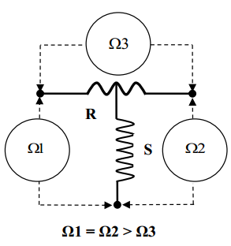
Hình 4-5: Xác định các đầu dây động cơ một pha bằng nội trở
Ứng với lần đo có điện trở nhỏ nhất thì đầu còn lại là dây khởi động

3.2. Đấu dây, vận hành động cơ
- Sơ đồ quạt bàn dùng tụ khởi động ( Quạt bàn 3 số).
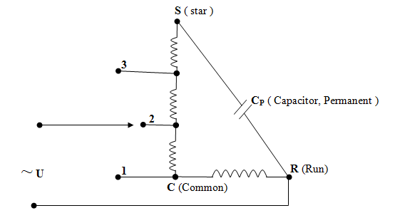
Hình 4-6: Sơ đồ quạt bàn dùng tụ khởi động

- Sơ đồ quạt trần dùng tụ khởi động (5 số)
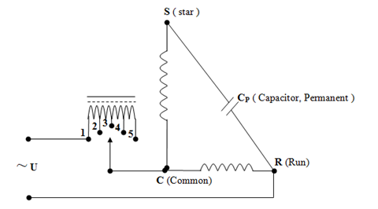
Hình 4-7: Sơ đồ quạt bàn dùng tụ khởi động (5 Số)
Sơ đồ đấu dây động cơ 1 pha:
+ Dùng tụ thường trực:
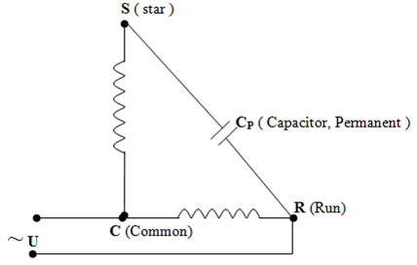
Hình 4-8: Sơ đồ quạt bàn dùng tụ thường trực
+ Dùng tụ thường trực và tụ khởi động: Ở phần này bên cạnh tụ thường trực sẽ có thêm tụ khởi động để cho động cơ khởi động nhanh hơn, ta dùng cả hai tụ đấu song song với nhau và dùng phưong pháp ngắt điện ly tâm (ngắt điện tự động) bộ phận này được gắn ngay trong trục của động cơ được thể hiện theo (hình 4-9)
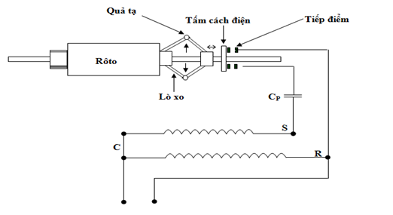
Hình 4-9: Dùng tụ thường trực và tụ khởi động
Ngắt điện là bộ phận rất cần thiết cho động cơ không đồng bộ một pha ( có 2 cuộn dây).
Công dụng của các loại ngắt điện để ngăn không cho qua cuộn khởi động có điện khi động cơ quay với tốc độ tương xứng (khoảng 2/3 tốc độ định mức của động cơ).
Hầu hết các động cơ này khi đó khởi động chỉ có một cuộn dây làm việc (dây lớn là dây làm việc, cuộn dây khởi động dây nhỏ sẽ ngừng làm việc, tác dụng của cuộn dây nhỏ là để cho động cơ khởi động phải trải qua hai nhiệm vụ sau:
+ Nhiệm vụ 1: Phải đóng mạch điện cho điện đi vào động cơ, cuộn dây khởi động làm cho động cơ khởi sự quay, khi mạch điện đóng kín, 2 vít bạch kim phải nằm sát lại với nhau khi động cơ chưa quay.
+ Nhiệm vụ 2: Phải mở mạch điện để ngắt dòng điện không cho dòng điện đi qua cuộn khởi động khi động cơ quay, mạch điện hở, 2 vít bạch kim phải tách rời nhau.
Nếu thiếu một trong hai nhiệm vụ trên thì động cơ sẽ bị cháy, nếu mạch điện không đóng điện sẽ không đi vào cuộn dây khởi động mà chỉ đi qua cuộn dây làm việc sẽ không làm cho động cơ quay được do đó cuộn dây làm việc nóng lên và cháy máy (trường hợp này sẽ tạo thành nhiệt năng). Khi động cơ đó quay mà mạch điện không mở cũng sẽ bị cháy với các lý do sau:
+ Cuộn dây khởi động có số vòng dây ít không đủ sức để nó làm việc song song với cuộn dây làm việc.
+ Loại động cơ có ngắt điện ly tâm thì sử dụng bằng tụ điện để khởi động, mà tụ điện khởi động có sức chứa điện dung lớn hơn tụ điện thường trực, nó nạp điện vào nhiều và phóng điện mạnh, nên mỗi khi máy đó quay mà ngắt điện không mở sẽ nhanh cháy
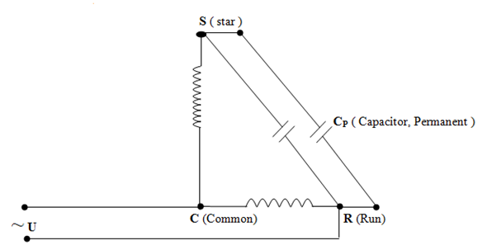
Hình 4-10: Sơ đồ đấu dây động cơ 1 pha dùng hai tụ song song

4. Tháo lắp, bảo dưỡng và sửa chữa động cơ không đồng bộ một pha

4.1. Trình tự tháo, lắp
* Trình tự tháo:
Phương pháp tháo, lắp động cơ điện được thực hiện theo trình tự sau:
- Quan sát tìm vị trí bulông, ốc vít, liên kết các phần trong máy điện.
- Quan sát, lựa chọn phương tiện kỹ thuật sao cho phù hợp để tháo động cơ (búa sắt, cờ lê, mỏ lết, vam … kích cỡ phù hợp).
- Tháo động cơ phải thực hiện trình tự sau: (tháo từ ngoài vào trong)
+ Chuẩn bị sẵn sàng các dụng cụ cần thiết và thùng để đựng các bộ phận tháo.
+ Đánh dấu trên nắp máy và thân máy bằng đục sắt (đập nhẹ) để thuận tiện cho việc lắp ráp sau này.
+ Tháo các bộ phận chi tiết truyền chuyển động (quạt gió, puli, bánh đai, tuốc năng, hộp số...)
+ Tháo nắp bảo vệ quạt gió.
+ Tháo các ốc bắt nắp động cơ.
+ Dùng hai cây vặn vít lớn đồng thời bẩy nắp máy ra khỏi thân stato.
+ Nếu một bên nắp máy đã được tháo ra khỏi stato, thì có thể đập nhẹ hoặc ấn vào trục (bằng búa nhựa) để lấy phần nắp máy còn lại ra khỏi stato.
+ Lấy phần quay (trục, rôto) cùng với nắp máy còn lại ra khỏi stato.
+ Lấy các phần được tháo đựng vào thùng.
* Trình tự lắp:
Ngược lại với trình tự tháo tức là bộ phận nào tháo ra sau cùng thì được lắp vào trước tiên

4.2. Bảo dưỡng
a) Phần cơ:
- Vòng bi, ổ đỡ bị khô, bị kẹt thì cần phải tháo nắp mỡ để tra thêm mỡ hoặc có thể dùng xăng để rửa sạch các dầu mỡ bị khô két lại ở trong vòng bi rồi mới tra dầu mỡ mới.
- Kiểm tra độ rơ dọc trục và ngang trục của vòng bi. Nếu đã bị rơ quá thì phải thay thế vòng bi mới.
- Hệ thống cánh quạt làm mát, puli để lắp đai truyền nếu bị lệch, bị rơ cần phải siết chặt lại tránh cọ sát vào phần xung quanh.
b) Phần điện:
- Bộ dây của động cơ cần giữ cho luôn khô để đảm bảo cách điện tốt. Khi tháo nắp động cơ ra nếu bộ dây bị bẩn, ẩm thì cần phải lau chùi sạch sau đó tiến hành sấy khô để hết hơi nước ở trong động cơ.
- Những vị trí cần cách điện giữa các cuộn dây trong động cơ mà lớp cách điện đó bị hỏng thì cần phải lót cách điện lại. Nếu giữa các cuộn dây trong bộ dây có R_{CĐ} quá nhỏ nhưng chưa chạm chập thì cần làm sạch bộ dây, sấy khô, dùng sơn cách điện để tẩm lại bộ dây tăng cường cách điện cho động cơ sau đó sấy khô rồi cho vận hành.

4.3. Sửa chữa động cơ không đồng bộ một pha

STT | HIỆN TƯỢNG | NGUYÊN NHÂN | CÁCH KHẮC PHỤC
1 | Động cơ một pha chạy chậm. Có tiếng ù ù, dòng điện tăng cao. | + Do bị sát cốt | + Siết chặt nắp máy, cân chỉnh lại phần rôto, kiểm tra vòng bi, bạc đạn hoặc thay thế bạc đạn hoặc vòng bi
1 | Động cơ một pha chạy chậm. Có tiếng ù ù, dòng điện tăng cao. | + Chập nội tại một vài vòng dây | + Kiểm tra bộ dây bằng rô nha, nếu bộ dây bị chập nội tại thì quấn lại bộ dây.
2 | Dùng tay quay động cơ mới khởi động được. | + Do tụ điện bị rò nên thông số của tụ điện bị thay đổi | + Thay tụ mới
2 | Dùng tay quay động cơ mới khởi động được. | + Do cân chỉnh chưa đồng tâm | + Cân chỉnh lại
3 | Đóng điện vào, động cơ làm việc phát ra tiếng kêu khác thường. | + Do vòng bi bị rỗ  + Do vòng bi bị rơ dẫn đến sát cốt nên gây ra tiếng va chạm cơ khí | + Thay vòng bi mới.
4 | Tụ làm việc bị đánh thủng thường xuyên khi quấn lại bộ dây stato. | + Sai số vòng cuộn khởi động (giảm số vòng) làm điện áp đặt lên tụ lớn hơn điện áp định mức của tụ | + Quấn lại
4 |  | + Thay tụ có điện dung bé hơn nên điện áp đặt lên tụ lớn hơn điện áp định mức của tụ | + Thay tụ thích hợp
5 | Động cơ bị chạm vỏ | + Do cách điện giữa cuộn dây và lõi thép bị đánh thủng thì quấn lại bộ dây khác | + Nếu do cách điện giữa cuộn dây và lõi thép bị đánh thủng thì quấn lại bộ dây khác
5 | Động cơ bị chạm vỏ | + Kiểm tra và sửa lại đầu dây bị chạm vỏ | + Kiểm tra và sửa lại đầu dây bị chạm vỏ
6 | Đóng điện vào động cơ không quay, rôto bị hút chặt lệch về một bên, động cơ rung rất mạnh. | + Do vòng bi hoặc bạc quá dơ | + Thay bạc đạn hoặc vòng bi mới
6 |  | + Nắp máy bị lệch, rôto chưa đồng tâm | + Siết chặt nắp máy, cân chỉnh lại phần rôto

Một số vấn đề cần chú ý:
- Để đảm bảo an toàn và độ bền cho động cơ, ta nên bảo dưỡng định kỳ, để động cơ ở nơi khô ráo, thoáng mát. Không để động cơ ở nơi có độ ẩm cao.
- Khi quấn lại động cơ cần chú ý đến chất lượng dây quấn, số vòng dây, tiết diện dây...để tránh trường hợp hao hụt công suất động cơ.
- Khi phát hiện động cơ có hiện tượng bất thường việc đầu tiên phải ngắt nguồn điện ra khỏi động cơ, sau đó dùng Ampe kiểm tra dây có chạm vỏ hay không? Tùy vào tình hình thực tế và điều kiện cụ thể ta có thể dùng các biện pháp khác (bút thử điện...) để kiểm tra nhưng phải đảm bảo thực hiện các biện pháp an toàn.

Câu hỏi :
1. Trình bày cấu tạo, nguyên lý làm việc của động cơ không đồng bộ một pha ?
2. Nêu phương pháp xác định các đầu dây, bảo dưỡng và sử dụng động cơ không đồng bộ một pha ?
3. Phân tích những hư hỏng thường gặp nguyên nhân, biện pháp khắc phục của động cơ không đồng bộ một pha ?
Bài tập:
1. Xác định chân chung, chân làm việc, chân khởi động của động cơ không đồng bộ một pha, biết: R₁₂ = 130 Ω; R₁₃ = 215 Ω ; R₂₃ = 345 Ω?
2. Xác định cực tính của động cơ không đồng bộ một pha có 3 đầu dây ra, biết R₁₂ = 5 Ω; R₁₃ = 14 Ω; R₂₃ = 9 Ω?

BÀI 5: MỘT SỐ ĐỘNG CƠ ĐIỆN KHÁC
Mã bài: MĐ 24-05
Giới thiệu:
Trong thực tế trong hệ thống điện, trong các thiết bị điện ngoài các máy biến áp, động cơ không đồng bộ ba pha, động cơ không đồng bộ một pha còn có một số máy điện khác như máy điện một chiều, động cơ bước, động cơ servo…
Động cơ điện một chiều DC( DC là từ viết tắt của "Direct Current Motors") là động cơ điều khiển bằng dòng có hướng xác định hay nói dễ hiểu hơn thì đây là loại động cơ chạy bằng nguồn điện áp DC - điện áp 1 chiều.
Động cơ bước là một loại động cơ điện có nguyên lý và ứng dụng khác biệt với đa số các động cơ điện thông thường. Chúng thực chất là một động cơ đồng bộ dùng để biến đổi các tín hiệu điều khiển dưới dạng các xung điện rời rạc kế tiếp nhau thành các chuyển động góc quay hoặc các chuyển động của Roto có khả năng cố định Roto vào các vị trí cần thiết.
Động cơ servo là cơ bắp của hệ thống điều khiển chuyển động. Chúng cung cấp lực cần thiết để di chuyển các thiết bị theo yêu cầu của ứng dụng. Bạn hãy dừng con trỏ tại mỗi hình vẽ để xem mô tả.
Nhiều người nghĩ rằng động cơ servo là thiết bị hoạt động độc lập. Nhưng trên thực tế, động cơ servo không thể hoạt động nếu không được ghép nối với một hệ thống các thiết bị hoạt động đồng thời để đạt được quá trình điều khiển chuyển động mong muốn.
Mục tiêu:
- Mô tả được cấu tạo, phân tích được nguyên lý làm việc của động cơ điện một chiều, động cơ bước, động cơ servo.
- Phân tích được một số ứng dụng thực tế của động cơ điện một chiều, động cơ bước, động cơ servo.
- Bảo dưỡng, sửa chữa được một số hư hỏng thường gặp của động cơ điện một chiều, động cơ bước, động cơ servo.
- Rèn luyện tính cẩn thận, tỉ mỉ, chính xác, tư duy khoa học và sáng tạo.
Nội dung chính:

1. Động cơ điện một chiều

1.1. Cấu tạo động cơ điện một chiều
* Phần cảm (Stato)
- Là phần cố định được gắn trên thân máy, gồm cực từ chính, cực từ phụ, gông từ
+ Cực từ chính: là bộ phận sinh ra từ trường chính trong máy, gồm lõi thép cực từ và dây quấn kích từ. Lõi thép cực từ làm bằng các lá thép kỹ thuật điện hay thép cacbon dày ( 0,5 -1)mm ép lại để dễ dẫn từ. Dây quấn kích từ làm bằng đồng có bọc cách điện, được quấn thành từng cuộn gọi là cuộn kích từ.
+ Cực từ phụ: đặt xen kẽ giữa các cực từ chính để cải thiện đổi chiều, gồm lõi thép và dây quấn. Lõi thép cực từ phụ làm bằng thép khối. Dây quấn có cấu tạo giống như dây quấn cực từ chính và được nối nối tiếp với dây quấn phần ứng.
+ Gông từ: là mạch từ nối liền các cực từ đồng thời là vỏ máy.
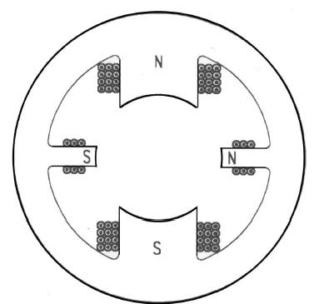
Hình 5-1: Mặt cắt ngang trục máy điện một chiều
* Phần ứng (Roto)
- Phần ứng là phần quay của máy điện một chiều, gồm lõi thép và dây quấn. Lõi thép hình trụ được gắn trên trục quay, trên lõi thép được xẻ rãnh để đặt dây quấn phần ứng, các đầu dây của dây quấn phần ứng được hàn nối vào các phiến đồng của vành đổi chiều.
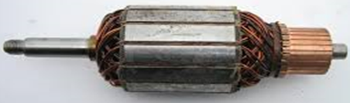
Hình 5-2: Roto máy điện một chiều
* Phần đổi chiều
- Dùng để biến đổi dòng xoay chiều thành một chiều, gồm có vành đổi chiều và hệ thống chổi than.
+ Vành đổi chiều được gắn cùng trục với với phần ứng, gồm nhiều các phiến đồng ghép lại với nhau thành hình trụ tròn, giữa các phiến đồng được cách điện bằng nhựa hoặc mica.
+ Các chổi than được tì lên vành đổi chiều để dẫn điện.
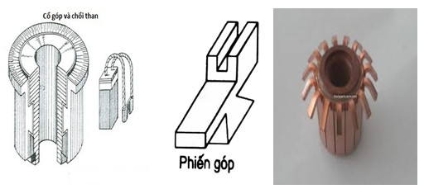
Hình 5-3: Phần đổi chiều máy điện một chiều

1.2. Nguyên lý làm việc của động cơ điện một chiều
- Cho dòng điện một chiều vào dây quấn kích từ, trong máy sẽ có từ trường
- Nối hai đầu chổi than với nguồn điện một chiều, trong cuộn dây phần ứng sẽ có dòng điện (I_{ư}). Dòng I_{ư} nằm trong từ trường phần cảm sẽ chịu tác dụng một lực điện từ F (Chiều như hình vẽ)
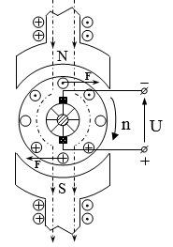
Hình 5-4: Sơ đồ nguyên lý động cơ điện một chiều
- Lực điện từ tạo nên một mômen quay kéo phần ứng quay với tốc độ n
- Khi mômen quay (m_{q}) cân bằng với mômen cản (m_{C}) trên trục động cơ, Roto quay với tốc độ ổn định.
- Đồng thời khi phần ứng quay, trong dây dẫn phần ứng xuất hiện sức điện động cảm ứng có chiều ngược với chiều I_{ư}, gọi là sức phản điện động. Ta có:
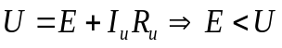
Như vậy, máy điện làm việc ở chế độ động cơ đã nhận công suất điện của nguồn để biến đổi thành công suất cơ kéo máy công cụ làm việc.

1.3. Ứng dụng của động cơ điện một chiều
Ứng dụng của động cơ điện 1 chiều cũng rất đa dạng và hầu hết trong mọi lĩnh vực của đời sống. Trong tivi, trong đài FM, ổ đĩa DC, máy in- photo, máy công nghiệp, đặc biệt trong công nghiệp giao thông vận tải, và các thiết bị cần điều khiển tốc độ quay liên tục trong phạm vi lớn (vd: trong máy cán thép, máy công cụ lớn, đầu máy điện...)

1.4. Bảo dưỡng, sửa chữa động cơ điện một chiều
* Bảo dưỡng động cơ điện một chiều:
- Sau 2000 giờ làm việc liên tục, nên bổ sung mỡ cho động cơ và tháo lượng mỡ thừa được xả ra phía dưới nắp mỡ ngoài.
- Bề rộng cũng như độ sâu xẻ rãnh mi ca được khuyến cáo: bề rộng = bề rộng của mi ca + 0,4mm; chiều sâu 1,2mm đối với mi ca dưới 0,8mm và 1,5mm đối với mi ca dầy hơn.
- Thường xuyên kiểm tra xiết chặt các bu lông, đai ốc và tra dầu mỡ để đảm bảo chất lượng các mối ghép.
- Hệ thống lọc bụi than cũng thường xuyên phải được kiểm tra trong quá trình làm việc. Nếu bị bẩn phải tiến hành tháo và làm sạch bằng khí nén hoặc giặt sạch, sấy khô trước khi lắp trở lại.
- Luôn làm vệ sinh sạch sẽ bên ngoài động cơ, tránh bụi bẩn bám ở ngoài động cơ gây gỉ sét làm mất mỹ quan của máy.
- Thường xuyên sấy nóng bối dây stato để hạn chế sự suy giảm điện trở cách điện của bối dây.
* Sửa chữa động cơ điện một chiều:
Sửa chữa quấn lại máy điện một chiều thường tiến hành ở hai cụm chính:
- Stato, gồm có: nắp máy chứa vòng bi, phần cảm có cuộn dây và các chổi than, viên than.
- Roto có các dây quấn phần ứng, cổ góp điện, cánh quạt thông gió.
Đầu tiên phải ghi các thông số kỹ thuật trên nhãn máy như: công suất, điện áp, dòng điện, tốc độ quay,… Rồi tiếp tục “kiểm tra nguội”, quan sát tình trạng bên ngoài như: số cực từ, các cuộn dây, chổi than, cổ góp điện các dây nối xem có chắc chắn hoặc đứt, nổ chỗ nào không? Dùng tay quay roto phải nhẹ nhàng, trơn tru. Phần cơ không có hiện tượng “sát cốt”, các chổi than vẫn tiếp xúc tốt xuống cổ góp điện,…
Kiểm tra, phán đoán chính xác sự hư hỏng ngay từ đầu sẽ giúp cho việc sửa chữa được nhanh chóng, đỡ tốn công sức. Nhiều trường hợp tìm ra đúng chỗ hỏng là nhờ sự quan sát tỉ mỉ mà chưa vội tháo tung máy ra đo đạc hoặc quấn lại. Nếu không có gì nghi ngại thì có thể “kiểm tra nóng” tìm hư hỏng của máy phát điện. Dùng điện một chiều thử nghiệm máy ở chế độ động cơ. Cấp điện vào máy (máy lớn phải qua biến trở khởi động) rồi đo dòng điện qua máy phát trên ampe kế D.C.
Roto phải quay êm, ổn định và không có tiếng va đập cơ, còn dòng điện không tải phải dưới 25% Iđm.
+ Nếu dòng điện lên cao quá mức này là do ngắn mạch giữa các vòng dây trong cuộn dây kích từ hoặc cuộn dây phần ứng.
+ Máy chạy lồng lên, không ổn định, kèm theo hiện tượng dòng điện vọt lên cao cũng có thể do cuộn dây kích từ bị đứt mạch, phải ngừng máy để tháo ra tìm chỗ hỏng để sửa chữa.
+ Nếu máy chạy được, sau vài phút sẽ quan sát tia lửa ở các chổi than:
+ Chổi than đánh lửa nhiều, có thể do các viên than tì không đều xuống cổ góp, than mòn hoặc cổ góp bẩn, cũng có thể do các sợi dây ở phần ứng nói ra cổ góp lỏng, mối hàn trên các phiến góp bị “vảy thiếc”, phải hàn lại.
+ Than mòn quá mức, chổi than tì quá nhẹ, phải sửa lại và thay than mới đúng quy cách.
+ Cách điện của giá đỡ chổi than kém, cổ góp bị bụi than bám bẩn cũng gây ra tia lửa. Phải lau chùi bằng giẻ sạch nhúng xăng, nếu cổ góp có vết xước phải làm sạch bằng giấy ráp thủy tinh (độ hạt 80 ~ 100), không được dùng giấy ráp có bột mài kim loại vì các hạt này sẽ rơi vào cuộn dây, vào khe của hai phiến góp gây thêm chập mạch.
+ Chổi than tóe lửa từng cái, ngay cả khi không tải thì xoay giá đỡ chổi than xem có giảm được tia lửa không. Rà lại than với cổ góp cho ăn đều, chỉnh lại lực nén lò xo của viên than nào bị tóe lửa cho đúng.
+ Chất lượng than không đúng với từng loại máy, than quá nhỏ hoặc quá rộng cũng gây tóe lửa khi làm việc.
+ Trường hợp cổ góp bị rỗ nhiều đã “láng lại”, làm sạch các phiến góp, thay than mới, căng lại lò xo đúng quy cách mà vẫn còn đánh lửa là đã có chỗ đứt hoặc chập mạch trong cuộn dây phần ứng.
+ Nếu máy mới quấn lại chạy thử có một số phiến gop sbij đen cháy xém ở từng khoảng cách nhất định (theo số cực của máy) là do có dây ở những phiến góp này nối sai, mối hàn bị lỏng hoặc bin dây (cuộn dây) ở phiễn góp này chập mạch phỉa tháo ra cạo sạch, hàn lại hoặc quấn lại.
+ Nếu máy chạy có tiếng kêu bất thường, chổi than chỉ tóe lửa khi mang tải, càng tải nặng tia lửa điện càng tăng là do: đấu dây sai ở cực từ chính và cực từ phụ hoặc cuộn dây nối tiếp, song song bị chập một số vòng, khe hở giữa cực từ phụ và roto không đúng.
+ Máy chạy một lúc, cho ngừng lại sờ vào các cuộn dây thấy ấm đều, nếu có một cuộn dây nào đó nóng quá mức hoặc lạnh bất thường là tại chỗ đó cuộn dây bị chập mạch. Tháo máy ra, cấp điện vào phần cảm, dùng vôn kế đo sụt áp ở hai đầu các cuộn dây, cuộn nào điện áp thấp hoặc bằng không là cuộn đó bị chập mạch (cấp nguồn U thâp để kiểm tra, có thể dùng điện xoay chiều U thử ≤ Uđm để thử).

2. Động cơ bước

2.1. Cấu tạo động cơ bước
Động cơ bước có thể được coi là tổng hợp của 2 loại động cơ: Động cơ 1 chiều không tiếp xúc và động cơ đồng bộ giảm tốc công suất nhỏ.
Cấu tạo gồm có 2 phần chính:
- Stato(Phần tĩnh)
- Roto(Phần động)
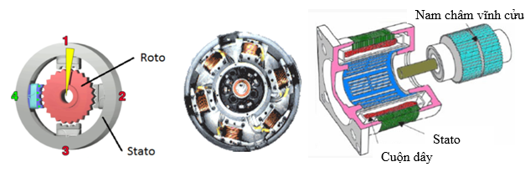
Hình 5-5: Cấu tạo động cơ bước
* Động cơ bước nam châm vĩnh cửu:
Cấu tạo gồm có hai phần chính: phần quay (Roto) và được bao xung quanh là phần tĩnh (Stato).
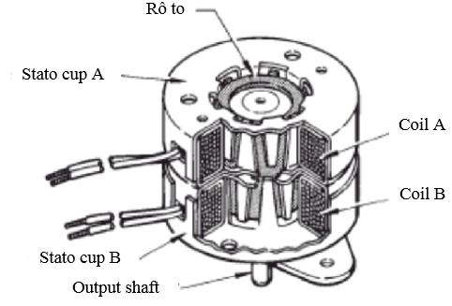
Hình 5-6: Cấu tạo động cơ bước nam châm vĩnh cửu
- Stato :
Hai bộ phận chính của Stato là lõi thép (mạch từ) và dây quấn :
+ Lõi thép làm bằng các lá thép kỹ thuật điện dập theo khuôn rồi ghép lại dạng hình trụ rỗng, mặt trong có phay rãnh. Trong rãnh là dây quấn máy điện có thể là dây quấn 2 pha , 3 pha, 4 pha hoặc 5 pha. Phía ngoài Stato có vỏ bằng nhôm hoặc hợp kim của nhôm, hai đầu Stato có hai nắp làm bằng cùng vật liệu với vỏ và bắt chặt vào vỏ. Trên nắp máy có lắp ổ trục (ổ trượt hoặc vòng bi) để đỡ trục quay của Roto.
+ Dây quấn Stato của động cơ bước nam châm vĩnh cửu là loại dây điện từ, có tiết diện hình tròn hoặc hình chữ nhật. Dây quấn Stato được chia thành nhiều pha dây quấn, mỗi pha có một tổ bối dây, mỗi tổ bối dây có W số vòng dây và được lồng vào cực từ của Stato.
- Roto :
Roto của động cơ bước nam châm vĩnh cửu có cấu tạo thường không có răng cực từ, được từ hoá vĩnh cửu vuông góc với trục (ngang trục) và được lồng vào phía trong của Stato. Cực từ của roto thường là 2 hoặc 6 cực từ (N - S) xen kẽ nhau.
* Động cơ bước từ trở biến thiên
Cấu tạo:
Động cơ bước từ trở có cấu tạo gồm hai phần chính là stato (phần tĩnh) và roto (phần quay)
- Stato: gồm có hai phần chính là lõi thép và dây quấn Stato.
+ Lõi thép : Được ghép bằng các lá thép kỹ thuật điện lại với nhau tạo thành một khối hình trụ, ở giữa được đục lỗ và phay các rãnh cực từ, trên mặt cực từ có răng. Bề dày của mỗi lá thép vào khoảng 0,35 mm đến 0,5 mm, ở hai mặt của mỗi lá thép được sơn cách điện.
+ Dây quấn Stato: là dây điện từ có thể là dây nhôm hoặc đồng được cách điện bằng lớp Emay hoặc Cotton, tiết diện dây quấn có dạng hình tròn. Mỗi pha trên Stato được quấn thành hai cuộn dây nối tiếp nhau ở vị trí xuyên tâm đối, thậm chí thành 4 cuộn đôi một trực giao, mỗi cuộn dây cuốn có W số vòng dây.
- Roto: được làm bằng vật liệu dẫn từ có từ trở thay đổi theo góc quay. Mỗi rãnh của roto là một cực

2. 2. Nguyên lý làm việc của động cơ bước
Khác với động cơ đồng bộ thông thường, Roto của động cơ bước được khởi động bằng phương pháp tần số do không có cuộn dây khởi động. Roto của động cơ bước có roto tích cực hoặc roto thụ động.
Động cơ bước làm việc nhờ bộ chuyển mạch điện tử đưa các tín hiệu vào Stato theo một thứ tự và một tần số nhất định. Số lần chuyển mạch sẽ bằng tổng số góc quay của Roto, chiều quay và tốc độ quay của Roto cũng phụ thuộc vào thứ tự chuyển đổi và tần số chuyển đổi.
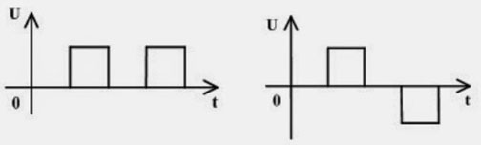
Hình 5-7: Xung điện áp cấp cho cuộn dây stato
Xung điện áp cấp cho cuộn dây Stato có thể là xung 1 cực hoặc 2 cực:
Chuyển mạch điện tử có thể cung cấp điện áp điều khiển cho các cuộn dây stato theo từng cuộn riêng lẻ hoặc có thể theo từng nhóm các cuộn dây. Trị số cũng như chiều của lực điện từ tổng F phụ thuộc vào vị trí của các lực điện từ thành phần. Do đó, vị trí của Roto của động cơ bước phụ thuộc hoàn toàn vào phương pháp cung cấp điện cho các cuộn dây:
* Nguyên lý làm việc của động cơ bước nam châm vĩnh cửu
- Nguyên lý làm việc của loại động cơ này là dựa vào tác động của một trường điện từ trên một mômen điện từ, cụ thể là tác động của một trường điện từ lên một hoặc nhiều nam châm vĩnh cửu. Roto của động cơ tạo thành một hoặc nhiều cặp từ và mômen điện từ của nam châm được đặt thẳng hàng trên từ trường quay do các cuộn dây tạo nên.
- Các cuộn dây của Stato gọi là các pha. Động cơ bước có thể có nhiều pha 2,3,4,5 pha; nó được cấp điện cuộn này sang cuộn khác với việc đảo chiều dòng điện sau mỗi bước quay. Chiều quay của động cơ phụ thuộc vào thứ tự cấp điện cho các cuộn dây và hướng của từ trường.
- Góc bước của động cơ thay đổi thường là từ 6⁰ đến 45⁰ trong chế độ điều khiển bước đủ, mômen hãm từ 0,5 đến 25 Ncm, tần số khởi động lớn nhất là 0,5 Khz và tần số làm việc lớn nhất ở chế độ không tải là 5 Khz.
- Động cơ loại này có đặc tính chống rung tốt, tốc độ chậm nhưng có mômen khá lớn.
- Trên phương diện dòng điện điều khiển, động cơ bước nam châm vĩnh cửu có thể phân làm hai loại: động cơ đơn cực (điều khiển bằng dòng điện đơn cực) và động cơ lưỡng cực (điều khiển bằng dòng điện lưỡng cực).
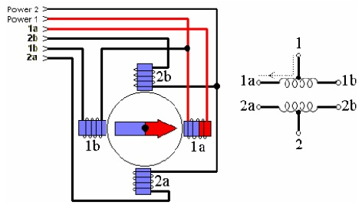
Hình 5-8: Động cơ bước nam châm vĩnh cửu hai pha kiểu đơn cực
Động cơ bước nam châm vĩnh cửu kiểu đơn cực có 5, 6 hoặc 8 dây ra thường được quấn như sơ đồ hình 5-8, với một đấu nối trung tâm trên các cuộn. Khi sử dụng, các đầu nối trung tâm thường được nối vào cực dương nguồn cấp, và hai đầu còn lại của mỗi mấu lần lượt nối đất để đảo chiều từ trường tạo bởi cuộn đó.
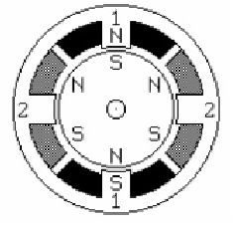
Hình 5-9: Cấu trúc động cơ bước nam châm vĩnh cửu hai pha kiểu đơn cực
Theo hình vẽ, ta thấy mấu 1 nằm ở cực trên và dưới của stato, còn mấu 2 nằm ở hai cực bên phải và bên trái động cơ. Roto là một nam châm vĩnh cửu với 6 cực, 3 Nam (S) và 3 Bắc (N) xếp xen kẽ trên vòng tròn.
Như trong hình 5-8, dòng điện đi qua từ đầu trung tâm của mấu 1 đến đầu a tạo ra cực Bắc (N) trong stato trong khi đó cực còn lại của stato là cực Nam (S). Nếu điện ở mấu 1 bị ngắt và kích mấu 2, Roto sẽ quay 30⁰, hay 1 bước.
Động cơ 30⁰ mỗi bước là một trong những thiết kế động cơ nam châm vĩnh cửu thông dụng nhất, mặc dù động cơ có góc bước 15⁰ và 7,5⁰ là khá lớn. Để xử lý góc bước ở mức độ cao hơn, Roto phải có nhiều cực đối xứng hơn.
Động cơ nam châm vĩnh cửu hai cực có cấu trúc cơ khí giống như động cơ đơn cực nhưng hai mấu của động cơ được nói đơn giản hơn, không có đầu nối trung tâm như hình vẽ 5-10.
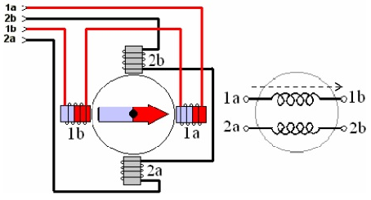
Hình 5-10: Động cơ bước nam châm vĩnh cửu hai pha kiểu lưỡng cực

2. 3. Ứng dụng của động cơ bước
Ứng dụng đầu tiên của động cơ bước là vào năm 1935. Các mô hình động cơ bước trước đây có hiệu suất kém và không hiệu quả lắm. Các động cơ bước ngày nay đã được cải tiến rất nhiều và có thể được tìm thấy trong các thiết bị ngoại vi máy tính, các rô bốt, các máy ghi biểu đồ, các máy vẽ x-y, các máy bơm, các đồng hồ, các bàn vẽ, các van, các máy công cụ, các thiết bị y khoa, các thiết bị ôtô, các máy bán hàng nhỏ, và các máy quét, …
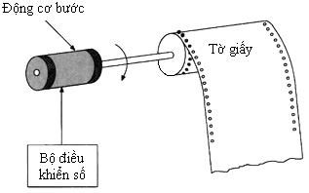
Hình 5-11: Cơ chế lái tờ giấy sử dụng động cơ bước được ứng dụng
trong máy in.
Động cơ bước được ứng dụng nhiều trong ngành tự động hóa, chúng được ứng dụng trong các thiết bị điều khiển cần độ chính xác. Trong điều khiển chuyển động kỹ thuật, động cơ bước là một cơ cấu chấp hành đặc biệt hữu hiệu bởi nó có thể thực hiện trung thành các lệnh đưa ra dưới dạng số.
Ví dụ: điều khiển rô bốt, điều khiển bắt, bám các mục tiêu trong các khí tài quan sát, điều khiển lập trình trong các thiết bị gia công cắt gọt… Ngoài ra trong công nghệ máy tính, động cơ bước được sử dụng cho các loại ổ đĩa cứng, máy in…
Cũng như hầu hết các linh kiện điện tử khác, động cơ bước được lắp vào trong các động cơ, máy móc do đó nếu không để ý ta sẽ rất khó biết được những máy móc, thiết bị nào có sử dụng động cơ bước. Đây là một số ứng dụng của động cơ bước:
- Thứ nhất, động cơ bước được ứng dụng khá nhiều trong ngành tự động hóa. Trong tự động hóa, động cơ bước được ứng dụng trong các thiết bị cần điều khiển chính xác như:
+ Điều khiển rô bốt
+ Điều khiển lập trình trong các thiết bị gia công cắt gọt
+ Điều khiển các cơ cấu lái phương và chiều trong máy bay…
- Thứ hai, động cơ bước được ứng dụng trong công nghệ máy tính: Trong công nghệ máy tính động cơ bước được sử dụng cho các loại ổ đĩa cứng, ổ đĩa mềm, máy in,...
* Nhận dạng động cơ bước
May mắn là các nhà chế tạo động cơ bước hầu như luôn luôn in loại, góc bước, điện trở cuộn dây và điện áp cuộn dây trên các động cơ. Khi các thông tin này không có sẵn thì vẫn có thể xác định được chúng nhờ vào sự trợ giúp của một VOM và một vài kiểm tra cơ bản.
- Xác định loại động cơ bước đơn cực, lưỡng cực hay đa năng
Phần lớn động cơ bước trên thị trường thuộc loại đơn cực, lưỡng cực, và đa năng. Dựa trên giả định này, bước thứ nhất là bạn có thể đưa ra được ước đoán đầu tiên về loại động cơ bằng cách đếm các đầu dây ra.
Bảng : Quan hệ giữa số đầu dây ra và loại động cơ
Số đầu dây ra | Loại động cơ
2 | Động cơ DC chổi than – Không phải động cơ bước
4 | Động cơ bước lưỡng cực
5 | Động cơ bước đơn cực – Dây chung điểm giữa
6 | Động cơ bước đơn cực
8 | Động cơ bước đa năng
Bước cuối cùng là sử dụng một ohm kế để xác định sự kết nối của mỗi đầu dây ra và kiểm nghiệm ước đoán loại động cơ ban đầu của bạn.
+ Động cơ lưỡng cực là đơn giản nhất, bạn chỉ cần kiểm nghiệm những dây nào nối đến mỗi cuộn.
+ Đối với loại đơn cực, điện trở đầu V+ đến đầu chung và đầu V- đến đầu chung là bằng nhau và bằng một nửa điện trở giữa V+ và V-.
- Xác định thứ tự các pha
Kết nối các đầu dây của động cơ bước với nguồn áp theo một mẫu trình tự điều khiển nhất định, đồng thời quan sát hướng quay trục của động cơ. Nếu hướng trục quay thực hiện liên tục là các pha đã đúng thứ tự.
- Xác định loại động cơ bước từ trở biến thiên, nam châm vĩnh cửu, hay lai
Không cần phải xem nhãn ghi trên động cơ, bạn vẫn có thể nói được động cơ bước đang dùng thuộc loại nào. Khi không cấp nguồn, các động cơ nam châm vĩnh cửu và lại có khuynh hướng “vấu lại” khi bạn quay Roto bằng các ngón tay của bạn, trong khi các động cơ từ trở biến thiên hầu như quay tròn một cách tự do (mặc dù chúng có thể vấu lại một chút do từ dư trong Roto).
Bạn cũng có thể phân biệt hai dạng động cơ này bằng một ohm kế. Các động cơ từ trở biến thiên có ba (đôi khi bốn) cuộn dây, với một đầu chung, trong khi các động cơ nam châm vĩnh cửu thường có hai cuộn độc lập, có hoặc không có các đầu chung. Cuộn lấy đầu chung điểm giữa được sử dụng trong các động cơ nam châm vĩnh cửu đơn cực.
* Sử dụng động cơ bước:
Thủ tục lựa chọn động cơ bước:
1 | Xác định thành phần cơ cấu lái | Trước hết hãy xác định các đặc điểm thiết kế như cơ cấu, đường kính thô, khoảng cách di chuyển, và chu kỳ định vị.
1 | Xác định cơ cấu và các thông số kỹ thuật đòi hỏi.
2 | Tính toán độ phân giải đòi hỏi | Từ độ phân giải đòi hỏi, xác định chỉ động cơ được dùng hay động cơ giảm tốc được dùng.
2 | Tìm kiếm độ phân giải góc bước cho động cơ.
3 | Xác định mẫu vận hành | Tìm chu kỳ gia tốc (giảm tốc) và tốc độ xung vận hành để tính toán mô men gia tốc.
3 | Xác định mẫu vận hành đáp ứng các thông số kỹ thuật đòi hỏi.
4 | Tính toán mô men đòi hỏi | Tính toán mô men tải, mô men gia tốc và mô men đòi hỏi được yêu cầu bởi động cơ.
4 | Tính toán mô men tải.  Tính toán mô men gia tốc.  Tính toán mô men giảm tốc.
5 | Lựa chọn động cơ | Chọn lựa một động cơ mà các đặc tính mô men-tốc độ của nó thỏa mãn yêu cầu.
5 | Đưa ra một lựa chọn tạm thời cho động cơ dựa trên mô men đòi hỏi.  Xác định động cơ cần được sử dụng từ các đặc tính mô men-tốc độ.
6 | Kiểm tra động cơ được chọn | Kiểm tra tỉ số gia tốc/giảm tốc và hệ số quán tính để xác định khả năng phù hợp với sự lựa chọn.
6 | Xác nhận tỉ số gia tốc/giảm tốc và hệ số quán tính.

3. Động cơ servo

3.1. Cấu tạo động cơ servo
Cấu tạo cơ bản của một động cơ servo gồm :
- Nam châm vĩnh cửu
- Lõi sắt phần ứng
- Bộ Encoder
- Vỏ
- Cuộn dây phần ứng
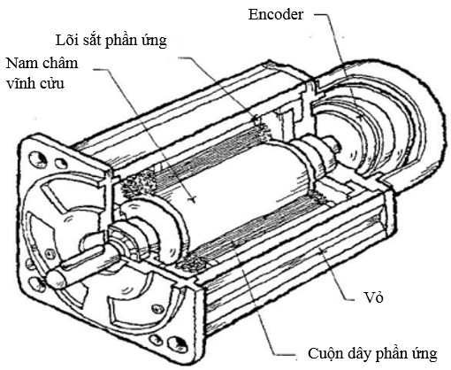
Hình 5-12: Cấu tạo động cơ servo
* Động cơ Servo DC có chổi than
- Động cơ servo dòng một chiều DC chổi than gồm 4 thành phần cơ bản: stato của động cơ DC là một nam châm vĩnh cửu, cuộn dây phần ứng lắp trên Roto.
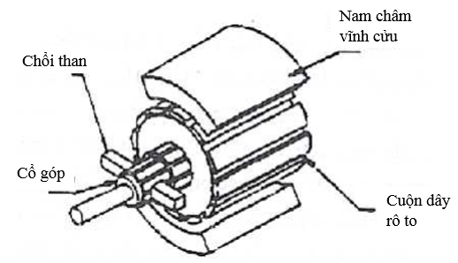
Hình 5-13: Cấu tạo động cơ servo DC có chổi than
* Động cơ Servo DC không có chổi than
Động cơ Servo DC không có chổi than được sử dụng phổ biến trong
máy công cụ điều khiển số. Cấu trúc của nó về cơ bản giống như động cơ
Servo DC chổi than nhưng khác ở chỗ các cuộn pha của động cơ lắp trên
stato và Roto là nam châm vĩnh cửu. Roto được chế tạo từ vật liệu ferit
hoặc samari coban. Roto làm từ vật liệu samari coban có khả năng tập
trung từ cao và từ dư thấp. Nhưng giá thành Roto loại này cao hơn nhiều
so với khi Roto làm từ vật liệu ferit. Vì vậy, nó chỉ dùng để chế tạo Roto
cho động cơ công suất lớn.
* Động cơ AC Servo
- Nhờ sự phát triển vượt bậc của công nghệ điều khiển điện, hiện nay
chuyển động chạy dao trong máy công cụ điều khiển số dùng khá phổ
biến động cơ AC Servo. Hình 5-14 chỉ ra hình dạng ngoài của động cơ AC
Servo.
- Nhược điểm của động cơ AC Servo là hệ điều chỉnh tốc độ
động cơ phức tạp và đắt tiền so với động cơ DC. Hệ điều khiển tốc độ
động cơ AC Servo dựa trên cơ sở biến đổi tần số. Tốc độ động cơ được
xác định theo tần số nguồn. Một trong những phương pháp điều khiển tốc
độ động cơ AC Servo là biến đổi dòng xoay chiều thành dòng một chiều
nhờ bộ chỉnh lưu 3 pha, sau đó biến đổi dòng 1 chiều thành dòng xoay
chiều nhưng ở tần số đã được lựa chọn. Hình 5-15 là sơ đồ khối đơn giản
hệ điều khiển tốc độ động cơ AC Servo.
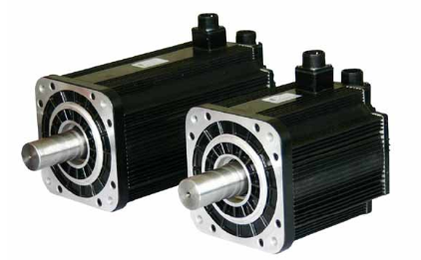
Hình 5-14: Hình dạng ngoài của động cơ AC servo
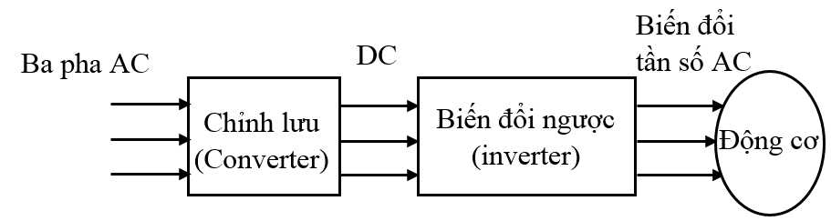
Hình 5-15: Sơ đồ khối đơn giản hệ điều khiển tốc độ động cơ AC Servo.

3.2. Nguyên lý làm việc của động cơ servo
Nguyên lý cơ bản của encoder là một đĩa tròn xoay, quay quanh trục. Trên đĩa có các lỗ (rãnh). Người ta dùng một đèn led để chiếu lên mặt đĩa. Khi đĩa quay, chỗ không có lỗ (rãnh) đèn led không chiếu xuyên qua được, chỗ có lỗ đèn led sẽ chiếu xuyên qua được. Khi đó, phía mặt bên kia của đĩa, người ta đặt một con mắt thu. Với các tín hiệu có, không có ánh sáng chiếu qua người ta ghi nhận được đèn led có chiếu qua lỗ hay không.
Khi trục quay, giả sử trên đĩa chỉ có một lỗ duy nhất, cứ mỗi lần con mắt thu nhận được tín hiệu đèn led thì có nghĩa là đĩa đã quay được một vòng
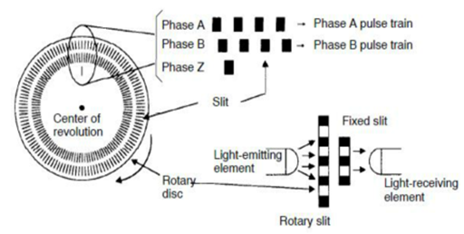
Hình 5-16: Sơ đồ nguyên lý động cơ servo
* Động cơ servo DC có chổi than:
Trong quá trình hoạt động, từ trường cố định được sinh ra từ nam châm vĩnh cửu gắn trên stato tương tác với dòng từ sinh ra từ cuộn dây trên Roto khi có dòng điện chạy qua nó. Quá trình tương tác đó sinh ra mômen tác động lên trục Roto.
Moment này biểu diễn theo phương trình
T_{m}=k_{e}.ϕ.I_{e}.sinƟ (1)
- Trong đó : Te = moment động cơ ;
K_{e}=hệ số động cơ ; Φ = mật độ dòng từ ;
I_{e} = dòng phần ứng ; Ɵ = góc giữa vecto từ trường cố định và vectơ dòng
Công thức (1) cho thấy phần tử sinƟ ảnh hưởng tới moment trên trục
động cơ. Hình 1.2 chỉ ra quan hệ giữa vecto từ trường cố định và vectơ
dòng qua phần ứng. Moment trên trục động cơ tăng dần từ Ө = 0º và lớn
nhất khi góc Ɵ = 90º có nghĩa là khi vecto từ trường cố định vuông góc
với vecto dòng phần ứng, moment trên trục động cơ là lớn nhất và khi
Ɵ = 0º vectơ dòng phần ứng song song với vecto từ trường cố định, tại đó
moment trên trục là nhỏ nhất. Để đảm bảo moment trên trục động cơ luôn
đạt được giá trị lớn nhất cần thiết phải điều khiển chuyển mạch cấp điện
cho cuộn dây roto sao cho vecto dòng phần ứng luôn luôn vuông góc với
từ trường cố định. Với cách điều khiển quá trình cấp điện như trên,
mômen động cơ sẽ biến thiên tỉ lệ với dòng cấp cho cuộn dây phần ứng
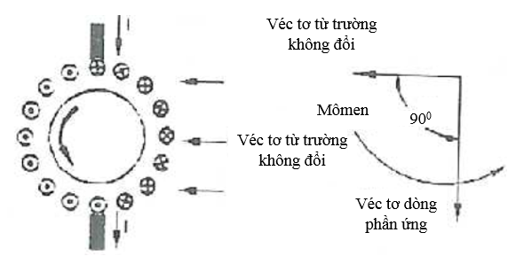
Hình 5-17: Vectơ từ trường cố định vectơ dòng và momen động cơ Servo DC
Một mối liên hệ khác giữa các thông số của động cơ một chiều là tốc
độ quay của Roto tỷ lệ với sức điện động phản điện sinh ra trong cuộn dây phần ứng.
- Mômen và tốc độ của động cơ Servo DC điều khiển có thể mô tả bằng
hai phương trình sau: T_{đc}= K_{m}.I_{ư} (2)
E_{b}=K_{b}.ω (3)
- Trong đó: Tđc- là mômen từ, Nm
I_{ư}- dòng điện trong cuộn dây phần ứng, A
E_{b}- điện áp phản điện (emf), V
K_{m}- hệ số mômen, kgm/A
K_{b}- hệ số điện, đơn vị đo vôn trên vòng trên phút
ω- vận tốc quay của động cơ, vòng/phút
- Mạch động cơ Servo DC chỉ ra trên hình 6-18
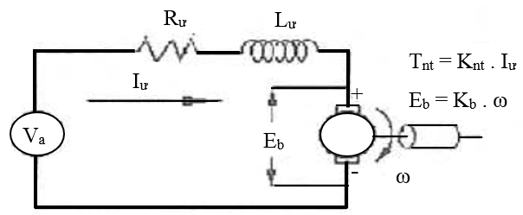
Hình 5-18: Mạch động cơ Servo DC
- Từ định luật Kirchhoff ta có phương trình mạch
$$V_{ư}=K_{b}.ω+R_{ư} . I_{ư}+L_{ư} . \left(\frac{dI_{ư}}{dt}\right)$$
- Thành phần L_{ư} nhỏ hơn so với R_{ư} nên có thể bỏ qua L_{ư}. Bỏ qua L_{ư}
phương trình sẽ là:
V_{ư} – R_{ư}I_{ư} = K_{b} ω (5)
- Phương trình mômen tải T_{m} đặt trên trục động cơ :
T_{m} = T_{đ} + T_{s} + T_{c} (6)
Và T_{d} =J_{đc} (dω/ dt)
T_{s} = f_{dc}ω
T_{c} =J_{m} (dω/dt)+f_{m}
- Trong đó :
T_{đ} - mômen động; T_{s} - mômen tĩnh; T_{c} - mômen cản;
J_{đc}- mômen quán tính Roto động cơ; F_{đc}- hệ số sức cản nhớt của tải;
J_{m} – mômen quán tính tải; F_{m}- hệ số sức cản nhớt của tải;
- Để động cơ quay thì mômen động cơ phải bằng với mômen tải:
T_{m}= T_{đc}=K_{m}.I_{ư} (7)
- Ưu điểm của động cơ Servo DC chổi than là đơn giản trong điều
khiển và giá thành sản phẩm rẻ. Tuy nhiên sử dụng chuyển mạch cơ khí
gây ra ồn, tăng nhiệt độ trên vành góp và quán tính Roto cao khi giảm tốc
độ. Để khắc phục các nhược điểm trên người ta đã sử dụng động cơ Servo
DC không chổi than.
* Động cơ Servo DC không có chổi than
Tương tự như động cơ xoay chiều, từ trường quay trong động cơ DC không chổi than được sinh ra nhờ mạch điều khiển thứ tự cấp dòng cho các cuộn pha. Cuộn dây pha của động cơ không chuyển động vì vậy có thể sử dụng chuyển mạch bằng điện tử nên loại trừ bằng những nhược điểm tồn tại trong động cơ DC Servo chổi than.
Điều khiển các trục máy công cụ điều khiển số đòi hỏi điều khiển
chính xác cả về vị trí và tốc độ. Vì vậy, động cơ Servo DC không chổi than cần phải có mạch phản hồi, tín hiệu phản hồi là tốc độ quay trục động cơ hoặc vị trí góc trục. Để đảm bảo chính xác chuyển động bàn máy, tín hiệu phản hồi phải được cấp liên tục cho mạch điều khiển. Trong công nghiệp thiết bị mạch phản hồi của động cơ Servo DC thường sử dụng là cảm biến tốc độ (Tachometer) chổi than hoặc không có chổi than, sensor hiệu ứng Hall, resolver, synchro và encoder.

3.3. Ứng dụng của động cơ servo
- Động cơ servo được sử dụng trong nhiều máy khác nhau, từ máy tiện điều khiển bằng máy tính cho đến các mô hình máy bay và xe hơi. Ứng dụng mới nhất của động cơ servo là trong các robot, cùng loại với các động cơ dùng trong mô hình máy bay và xe hơi.
- Các động cơ servo điều khiển bằng liên lạc vô tuyến được gọi là động cơ servo R/C (radio-controlled). Trong thực tế, bản thân động cơ servo không phải được điều khiển bằng vô tuyến, nó chỉ nối với máy thu vô tuyến trên máy bay hay xe hơi. Động cơ servo nhận tín hiệu từ máy thu này. Như vậy có nghĩa là ta không cần phải điều khiển robot bằng tín hiệu vô tuyến bằng cách sử dụng một động cơ servo, trừ khi ta muốn thế. Ta có thể điều khiển động cơ servo bằng máy tính, một bộ vi xử lý hay thậm chí một mạch điện tử đơn giản dùng IC 555.
Câu hỏi:
1. Trình bày cấu tạo của động cơ điện một chiều?
2. Phân tích nguyên lý hoạt động của động cơ điện một chiều?
3. Ứng dụng của động cơ điện một chiều?
4. Bảo dưỡng, sửa chữa động cơ một chiều?
5. Phân tích cấu tạo, nguyên lý hoạt động của động cơ bước?
6. Phân tích cấu tạo, nguyên lý hoạt động của động cơ servo?
7. Nêu ứng dụng thực tế của động cơ bước, động cơ servo?

HƯỚNG DẪN SỬ DỤNG GIÁO TRÌNH

Giáo trình mô đun Máy điện được sử dụng để giảng dạy cho trình độ trung cấp, nghề Kỹ thuật máy lạnh và điều hoà không khí.
- Đối với giáo viên:
+ Trước khi giảng dạy, giáo viên cần căn cứ vào nội dung của từng bài học để chuẩn bị đầy đủ các điều kiện cần thiết nhằm đảm bảo chất lượng dạy học.
+ Bố trí thời gian làm các bài thực hành nhận dạng các loại động cơ, đo kiểm, đấu dây vận hành động cơ.
+ Sử dụng các mô hình cắt bổ, để minh họa nguyên lý của các loại máy điện.
+ Cần tập trung cả lớp để hướng dẫn ban đầu: Phần này giáo viên cần thao tác mẫu cho sinh viên quan sát.
+ Tùy vào thiết bị có của từng đơn vị để phân chia số lượng học sinh thực tập trong mỗi nhóm (Mỗi nhóm nên tối đa là 3 học sinh): Phần này giáo viên nên quan sát từng nhóm và sửa sai tại chỗ (nếu có).
+ Tập trung cả lớp để rút kinh nghiệm sau mỗi ca thực tập: Phần này giáo viên cho sinh viên nêu lên những vướng mắc trong ca thực tập và đưa ra phương pháp khắc phục.
- Đối với người học:
+ Tìm hiểu, nghiên cứu tài liệu trước khi lên lớp.
+ Chú ý nghe giảng, tiếp thu bài giảng của giáo viên, tích cực làm bài tập.
+ Chú ý quan sát thao tác mẫu của giáo viên. Tích cực luyện tập.
+ Về nhà cần xem lại bài cũ, làm bài tập về nhà (nếu có).
- Những trọng tâm cần chú ý:
+ Cấu tạo, nguyên lý làm việc máy biến áp cỡ nhỏ, động cơ không đồng bộ ba pha, động cơ không đồng bộ một pha, động cơ điện một chiều, động cơ bước, động cơ servo.
+ Đấu dây, vận hành các loại máy biến áp, động cơ không đồng bộ ba pha, động cơ không đồng bộ một pha.
+ Thực hiện đảo chiều quay động cơ không đồng bộ ba pha, một pha.
+ Vẽ và phân tích sơ đồ dây quấn stato động cơ không đồng bộ ba pha.
+ Sửa chữa một số hư hỏng thường gặp của máy biến áp, động cơ không đồng bộ ba pha, động cơ không đồng bộ một pha.

TÀI LIỆU THAM KHẢO
[1]- Vũ Gia Hanh, Trần Khánh Hà, Phan Tử Thụ, Nguyễn Văn Sáu, Máy điện 1, NXB Khoa học và Kỹ thuật 2019.
[2]- Vũ Gia Hanh, Trần Khánh Hà, Phan Tử Thụ, Nguyễn Văn Sáu, Máy điện 2, NXB Khoa học và Kỹ thuật 2019.
[3]- Nguyễn Trọng Thắng, Nguyễn Thế Kiệt, Tính toán sửa chữa các loại Máy điện quay và Máy biến áp - tập 1, 2, NXB Giáo dục 2016.
[4]- Nguyễn Trọng Thắng, Nguyễn Thế Kiệt Công nghệ chế tạo và tính toán sửa chữa Máy điện - tập 3, , NXB Giáo dục 2018.
[5]- Bùi Văn Hồng, Đặng Văn Thành, Phạm Thị Nga, Giáo trình thực hành máy điện, NXB Đại học quốc gia Thành phố Hồ Chí Minh 2014.
[6]- Trần Duy Phụng, Kỹ thuật quấn dây máy biến áp, động cơ vạn năng, động cơ điện 1 pha, 3 pha, NXB Khoa học và Kỹ thuật 2018.

